Санкт-Петербургский государственный университет

***САПЕЛКИН Артем Станиславович***

**Выпускная квалификационная работа**

***Трансформация продовольственных рынков приграничных с Украиной регионов России в 2010-е годы***

Уровень образования: *бакалавриат*

Направление 05.03.02 *«География»*

Основная образовательная программа 5019 *«География»*

Научный руководитель:

доцент кафедры экономической   
и социальной географии СПбГУ, к.г.н.,   
 Морачевская Кира Алексеевна

Рецензент:

доцент Белгородского государственного

национального исследовательского университета, к.г.н.,

Чугунова Надежда Васильевна

Санкт-Петербург  
2021

**Содержание**

Введение 3

Глава 1. Теоретические основы исследования продовольственных рынков 5

1.1 Понятие и функции регионального продовольственного рынка 5

1.2 Методы исследования продовольственных рынков в отечественных и зарубежных исследованиях 9

1.3 Методика оценки динамики развития продовольственных рынков приграничных с Украиной регионов России 13

Глава 2. Анализ компонентов региональных продовольственных рынков приграничных с Украиной регионов России в 2010-е годы 17

2.1Территориально-отраслевая структура сельского хозяйства и производства продовольствия 17

2.2. Оценка спроса на продовольственные товары 33

2.3. Торговая инфраструктура продовольственных рынков 36

2.4 Оценка уровня самообеспеченности продовольственными товарами 41

Глава 3. Оценка состояния продовольственного рынка Курской области: региональный и локальный уровень 47

3.1 Внутрирегиональные различия в развитии сельского хозяйства 47

3.2 Внутрирегиональные сдвиги в пищевой промышленности 52

3.3 Внешняя торговля продовольственными товарами: динамика роли Украины 54

Заключение 60

Список литературы 63

Приложения 70

**Введение**

Начиная с перестройки экономического уклада жизни в 1990-х годах в кризисном положении также и оказалось сельское хозяйство многих регионов. Несмотря на это была возможность для развития разных хозяйственных форм в сельском хозяйстве, осуществлялась экспортно-импортная торговля продовольственными товарами и сельскохозяйственным сырьем. На АПК серьезно повлияли крупные холдинги и предприятия. Региональные рынки продовольствия, которые включали в себя производителей, переработчиков и потребителей, достаточно серьезно пострадали от кризисов 2008 и 2014 гг. Образование Таможенного союза в 2010 г., позволило упростить торговлю в том числе продовольствием с Беларусью и Казахстаном. Введение продовольственного эмбарго в 2014 г., последующая за этим программа импортозамещения оказали значимое влияние на динамику развития продовольственных рынков развитых в сельскохозяйственном отношении регионов страны, к которым относятся и Брянская, Курская, Белгородская, Воронежская и Ростовская области.

Объектом исследования в данной работе являются продовольственные рынки приграничных с Украиной регионов России.

Предметом исследования – региональные особенности современного состояния в период новых вызовов 2010-х годов.

Цель данной исследовательской работы: выявление особенностей трансформации региональных продовольственных рынков регионов России, соседствующих с Украиной, в период 2010-х гг.

Для достижения поставленной цели необходимо решить следующие задачи:

* Систематизировав работы отечественных и зарубежных исследователей, определить понятие и функции региональных продовольственных рынков;
* Разработать методику оценки состояния продовольственных рынков в приграничных с Украиной регионах России;
* Оценить динамику основных компонентов продовольственных рынков в 2010-е гг;
* Оценить влияние приграничного положения Украины и изменения отношений между государствами на региональные продовольственные рынки;

В работе используются сравнительно-географический подход, статистический и картографический методы.

Теоретической основой исследования выступают статьи, монографии, диссертационные исследования отечественных и зарубежных ученых - специалистов в области исследования продовольственных рынков и компонентов его составляющих (сельское хозяйство, обрабатывающие производства, торговлю) – Богачева Д.В. , Бонды Д.Г., Ганиева Р.И., Даньшина А.И.., Клюева Н.Н., Нуралиева С.У., Пешковой М.Н и других.

Информационную базу работы составляют данные Федеральной службы государственной статистики, а также ее региональных подразделений, данные Министерства сельского хозяйства России и Центрального таможенного управления, информация с официальных сайтов сетей продовольственных магазинов, данные с сайтов региональных и местных администраций.

Структура работы состоит из введения, 3 глав, заключения, списка литературы и приложения. Первая глава включает в себя обобщение исследовательских работ отечественных и зарубежных авторов и трактовку понятия «региональный продовольственный рынок», определение его компонентной структуры. Также приводится методика проведения исследования состояния региональных продовольственных рынков приграничных с Украиной регионов России. Во второй главе проводится анализ сельскохозяйственного производства, пищевой промышленности, состояния торговой инфраструктуры и самообеспеченности регионов продовольственными товарами исследуемых регионов. В третьей главе идет более детальный разбор процессов формирующих региональный продовольственный рынок Курской области. Исследуются торговые экспортно-импортные отношения региона, в том числе изменение в них роли Украины.

**Глава 1. Теоретические основы исследования продовольственных рынков**

**1.1 Понятие и функции регионального продовольственного рынка**

Рынок обеспечивает самовоспроизводство любого региона. Именно он показывает экономическое, социальное, устойчивое и любое другое состояние развития территории. Рынок является средством управленческого и конъюнктурного воздействия на производство, влияет на распределение, обмен и потребление товаров и услуг в регионе. Согласно Р. М. Нурееву, рынок – это место встречи продавцов с покупателями, где между ними осуществляется обмен по договорной цене (Нуреев, 2008). Для рынка в любом его проявлении необходимо присутствие субъектов (продавцов и покупателей), объектов (товар или услуга), а также взаимодействие между ними которое и устанавливает определенную цену на данный объект.

Рынок в «идеальном» представлении должен соответствовать нескольким требованиям (Ситникова, 2008):

* сделки должны осуществляться в денежной форме на основе общепринятой валюты;
* обмен должен быть взаимовыгодным для обеих сторон;
* сделки должны носить добровольный характер;
* продажа и покупка товаров должна осуществляться на постоянной основе;
* однородные товары и объявленные цены должны являться средством сравнения альтернативных продавцов и покупателей;
* необходимо обеспечить свободный выход на рынок для новых продавцов.

Продовольственный рынок представляет собой часть потребительского рынка. Можно выделить таких главных участников данного рынка, как субъекты, участвующие в изготовлении конечного продукта (сельскохозяйственные производители, предприятия пищевой промышленности, импортеры продовольствия и прочие поставщики), субъекты, помогающие осуществить поставку продовольствия непосредственно на рынок, конечные потребители продуктов (покупатели), регулирующие механизмы государства Улезько, 2014). Суть рыночных отношений в большинстве своем сводится к возмещению затрат на производство на основе эквивалентности обмена и полному удовлетворению продовольственных потребностей общества. Рынок уравновешивает производство и потребление объемов товаров. С помощью установления и изменения уровня цен на продукты рынок регулирует производство по объему товаров.

Исследователи (Бонда, 2014) выделяют основные функции продовольственного рынка. Рассмотрим их более подробно.

1. Способствует росту эффективности агропромышленного производства благодаря эффективному распределению и использованию производственных ресурсов. Конкурентная рыночная экономика направляет ресурсы в производство тех товаров, в которых общество на данный момент больше всего нуждается. Для производства применяют наиболее продуктивные и новые технологии.

2. Выступает регулятором объема и структуры агропромышленного производства. Рынок показывает производителям спрос на конкретную продукцию и количество ее предложения, в соответствии, с чем товаропроизводители определяют объем, ассортимент и рынок сбыта продукции. Именно так, с помощью продовольственного рынка происходит приспособление объема и структуры производства сельскохозяйственной продукции к объему и структуре общественных потребностей в ней. Информация рыночного спроса на объем и структуру продовольственной продукции поступает от ее потребителей через розничную торговлю, а также через перерабатывающие предприятия, легкую и пищевую промышленность, работающие на сельскохозяйственном сырье, а от сельхозпредприятий к предприятиям, выпускающим сельскохозяйственные машины и механизмы, минеральные удобрения и так далее.

3. Обеспечивает признание общественного характера труда, затраченного в сфере обмена, т. е. уже после того, как продовольственная продукция произведена. Только на рынке обнаруживается, какие издержки являются общественно необходимыми и определяют величину стоимости товара.

4. Способствует улучшению качества продовольственной продукции. Низкокачественная продукция не выдерживает конкуренции, следовательно, не пользуется спросом покупателей, остается непроданной, как итог производитель несет убытки

5. Обеспечивает стабилизацию цен на продовольственную продукцию. Чрезмерно высокие цены приведут к сокращению спроса на продукцию, и уменьшат продажи товара. С другой стороны, слишком низкие цены не обеспечат возмещение издержек производства на произведенную продукцию, таким образом, производитель понесет убытки. При определенном уровне соотношения между спросом и предложением продукции устанавливается определенное равновесие.

6. Способствует снижению издержек производства продовольственной продукции. Продукция, произведенная с высокими издержками производства, естественно будет иметь и высокую цену, возмещающую эти издержки, но она может не найти покупателей. Для того чтобы продукция была продана с выгодой для производителя, рынок побуждает снижать издержки и цену.

7. Содействует ускорению научно-технического прогресса, так как, только используя достижения науки и прогрессивные технологии, можно увеличить производство продукции, улучшить ее качество и снизить издержки.

8. Выполняет санирующую функцию. В конкурентной борьбе не выдерживают экономически слабые хозяйства. Наиболее эффективные и перспективные предприятия в рыночных условиях процветают. Рынок — наиболее объективный судья и самый демократический механизм отбора полезных обществу хозяйственных единиц, в результате чего непрерывно повышается средний уровень эффективности агропромышленного производства в целом.

Региональный продовольственный рынок является сложной экономической системой, формируемой из локализованных рыночных пространств отдельных групп потребителей и производителей сельскохозяйственной продукции и продуктов ее переработки. Кроме того, продовольственный рынок является ключевым звеном региональной продовольственной подсистемы, которая, в свою очередь, воздействует на процессы формирования и функционирования локальных продовольственных рынков. Таким образом, региональный продовольственный рынок как экономическая система может рассматриваться с двух позиций: во-первых, как совокупность производителей и потребителей продовольственных товаров на ограниченной административными границами территории; во-вторых, как совокупность локальных рынков продовольственных товаров и сырья для их производства, имеющих разнородный характер формирования ресурсной базы и балансирования спроса и предложения под воздействием специализации региона и отдельных территориальных образований и уровня интеграции в национальную систему разделения труда.

Границы регионального продовольственного рынка совпадают с административными границами субъектов Российской Федерации (Бонда, 2014). Такое четкое проведение границ обусловлено региональной спецификой спроса и предложения, обусловленной институциональными и социально-экономическими условиями региона (Куралаева, 2011).

Факторы, формирующие продовольственный рынок региона, можно разделить на 3 группы: экономические, социальные и природно-климатические.

Региональная экономическая, а в частности налоговая политика региона. Промышленная специализация региона, степень развития агропромышленного комплекса. Система защиты местного производителя. Доступность и наличие производственных, трудовых, экономических ресурсов. Наличие рынков сбыта.

Общая демографическая политика региона. Уровень среднедушевых доходов и расходов населения. Степень развития подготовки научных и трудовых кадров. Федеральные и региональные миграционные программы. Меры поддержки в отношении местных производителей. Безопасные условия труда. Возможность повышения степени своей квалификации для рабочих кадров.

Географическое расположение и природно-климатические условия. Качество почвы и степень ее истощения. Общее экологическое состояние территории и степень антропогенного воздействия.

Существует множество подходов к определению сущности понятия «локальный рынок». Так, Н. А. Феоктистова (Феоктистова, 2009) отмечает локальный рынок в форме рынка конкретного товара или услуги, которые ввиду особых потребительских свойств имеют ограниченный ареал сбыта. Локальный рынок отождествляется с рынком конкретной местности (сельского поселения, поселка, города и др.); локальным считается оптовый рынок, обслуживающий небольшие территории. В другом ракурсе рассматривают локальный рынок С.Б. Савельева и Ю.А. Гринь (Савельева, Гринь, 2009). Под локальным рынком они понимают хозяйственный механизм, формирующий систему взаимосвязанных и взаимообусловленных хозяйственных процессов, связей, отношений, функционирующий в условиях государственного регулирования, реализующий функции производства и обмена отдельных видов товаров (групп товаров) в пределах обособленной территории, определяемой границами воздействия самого механизма. Также локальный продовольственный рынок можно трактовать как сегмент регионального рынка, в пределах которого реализуется сельхозпродукция, произведенная или переработанная на территории конкретной местности, и характеризующийся максимальной приближенностью производителя к потребителю и наличием традиционных технологий и товаров. (Мальцева, 2018).

В целом локальный продовольственный рынок можно представлять как территорию конкретного поселения или его части, в пределах которой четко локализовано предоставление и потребление услуг продовольственного обеспечения населения.

* 1. **Методы исследования продовольственных рынков в отечественных и зарубежных исследованиях**

В работах по изучению продовольственных рынков отечественными географами в основном рассматривается региональная дифференциация преимущественно по отдельным компонентам рынков, таким как: агропроизводство (Аверкиева, 2012; Даньшин, 2017; Нефедова, 2017; Нефедова , 2014, Носонов, 2001; Тюрин, 1998), обрабатывающие производства (Требушкова, 2012), ритейл (Баранов, 2019; Зотова, 2006; Кузнецова, 2015). Также поднимаются вопросы основных проблем функционирования продовольственных рынков: проблема продовольственной безопасности регионов (Стуканов, 2013; Киреева, 2018), проблема конкуренции и инфраструктуры рынка на региональном уровне (Кострова, 2018; Ганиев, 2011). Также рассматриваются проблемы формирования локального продовольственного рынка и его дальнейшего развития. (Бонда, 2014; Даньшин, 2017).

В.И. Бутов, В.Г. Игнатов и Н.П. Кетова (Бутов, Игнатов, Кетова, 2001) исследовали процессы формирования и развития локальных рынков, в первую очередь поднимали вопрос о высоколокализованных системах отношений в сфере обращения в пределах отдельных территориально-административных образований и необходимости регулирующего воздействия на рынок. Региональный рынок, исследователи представляли в виде совокупность взаимосвязанных локальных рынков. В.И. Беляев (Беляев, 2013) отмечал, что определение территориального рынка таким метдом, через локализацию отношений в сфере обращения позволяет говорить о тождественности таких понятий как «региональный рынок» и «локальный рынок».

Проблемы формирования продовольственного рынка исследовались такими учеными, как Вялых О. В. и Гуров В. В. (Вялых, Гуров, 2008), Суслов А. И., Сергеев В. В., Клюкач В.А. (Суслов, Сергеев, Клюкач, 2007) и другими. Продовольственный рынок является основной частью аграрного, поэтому механизмы их построения и развития будут совпадать во многих аспектах. Однако для формирования рыночных отношений в аграрном секторе необходимо учесть не только внутренние особенности продовольственного рынка, а также те внешние факторы, которые непосредственно влияют на его развитие. Например К. Макконнел и С. Брю (Макконнел, Брю, 2003) к таким факторам относят источники экономического роста: количество и качество природных и трудовых ресурсов; наличие финансовых ресурсов, обеспечивающих вовлечение в производство ресурсов, как природных, так и трудовых; наличие высоких технологий, технологичности производства.

В.А. Черкасов и Е.А. Юрина (Черкасов, Юрина, 2013) поднимают вопрос об успешном функционировании продовольственного рынка региона. На взгляд исследователей они заключаются в разработке и реализации целевых программ развития продовольственного рынка региона, стимулировании развития аграрного производства и реализации ресурсного потенциала, развитии рыночной инфраструктуры которая сможет обеспечить повышение эффективности распределения товаропотоков, а также соблюдать баланс интересов всех экономических агентов на продовольственном рынке. К основным задачам органов власти на муниципальном уровне В.А. Черкасов и Е.А. Юрина относят участие в федеральных и региональных целевых программах развития агропродовольственного сектора, поддержку местных производителей и усиление их позиций на продовольственном рынке, контроль конкуренции, а также организацию системы консультирования хозяйствующих субъектов.

Роль государственной политики в развитии продовольственного рынка освещается в работах Л.А. Александровой, Н.А. Барышниковой, Н.А. Киреевой (Александрова, Барышникова, Киреева, 2013), С.Л. Левина (Левин, 2012). Специфика и особенности в вопросах продовольственной безопасности регионов представлены в научных работах: И.Б. Богер, С.В. Сафронова (Богер, Сафронов, 2010), Ю.Д. Шмидта и И.В. Жуплей (Шмидт, Жуплей, 2011) и еще многих других авторов. Имеется большое количество исследований по развитию продовольственных рынков в условиях глобализации. Также в современных работах большое внимание уделяется проблеме государственного регулирования региональных продовольственных рынков. Все публикации по этой тематике сконцентрированы на рассмотрении форм и методов государственного воздействия на продовольственный рынок (Стуканов, 2013; Усманов, 2014; Юсупов, 2016), описание государственных институтов (Ибаев, 2008), целей и инструментов регулирования (Цыркаева, 2019), а также работы, в рамках которых исследуется состояние инфраструктуры регионального продовольственного рынка. Оценка инфраструктурного обеспечения проводится посредством качества функционирования компонентов регионального продовольственного рынка (Луценко, 2017; Кострова, 2018).

Работы зарубежных авторов в основном не затрагивают проблематику региональных продовольственных систем, заостряя свое внимание на анализе формирования локальных систем, а также взаимоотношениях сельских и городских поселений при формировании продовольственной базы. Так, например, работы М. Дуббелинг (Dubbeling, 2017), Абу Хатаб (Abu Hatab, 2019) и С. Бернера (Berner, 2019) посвящены исследованию городских продовольственных систем, а в работе Е. Дулли и Э. Кондры (Dooley, 2018) исследуются рынки национального масштаба (продовольственные рынки США и стран Европейского союза). Так же, как и для отечественных исследований, для зарубежных авторов актуальна тематика импортозамещения (Abu Hatab, 2019; Kokko, 2001). Зачастую данная проблема поднимается при изучении продовольственных рынков в развивающихся странах. Главным отличием от отечественных исследований, в которых этот вопрос рассматривается либо на национальном, либо региональном уровне, то для иностранных научных исследований характерно изучение проблемы на локальном уровне. При этом не анализируется возможность данной территории к самообеспеченности продовольственными товарами, а предлагаются наиболее актуальные методы для переориентации текущего состояния продовольственной системы на товары, которые могут быть произведены на данной местности. Работы зарубежных исследователей данной проблемы различаются по методике их проведения. Для подавляющего числа научных работ характерен анализ институциональных условий функционирования рыночных систем (Abu Hatab, 2019; Berner, 2019; Dooley, 2018; Dubbeling, 2017). Например, в работе Е. Дулли и Э. Кондры (Dooley, 2018) на основе анализа документов, регламентирующих функционирование рыночных систем в США , а также в государствах Европейского Союза, авторы приходят к выводу, что органы государственного управления в США стимулируют производство денежной поддержкой, однако власти стран ЕС пытаются достичь того же результата с помощью нормативного подхода. Проблемы межрегиональных рыночных связей рассматривались такими зарубежными специалистами как А. Смит (Смит, 2007), Д. Рикардо (Рикардо, 2007), и др.

Основной методикой исследования региональных продовольственных рынков является поэтапный анализ компонентов рынка посредством оценки спроса и предложения. Предложение продовольственных товаров оценивается с помощью анализа динамики объема производства сельскохозяйственных и продовольственных товаров в регионе. Продовольственная безопасность является одной из главных целей аграрной и экономической политики государства. В своём общем виде она формирует направления движения национальной продовольственной системы к оптимальному состоянию. концепции и модели исследований проблемы продовольственной безопасности постоянно менялись на протяжении становления человека. Если сначала во главе угла стоял вопрос об укреплении экономики за счет развития земледелия, скотоводства, а также использования новых прогрессивных методов в агрономии и увеличении темпов производства, благодаря чему достигалась продовольственная безопасность государства. В дальнейшем продвигались идеи протекционизма, развития производства, в частности экспорта излишков продовольствия. Согласно же классической политической экономии – производство и потребление продуктов питания является абсолютно главным и неустранимым условием жизни для отдельного человека и для человечества в целом.

В марксизме продовольственная безопасность включает в себя полную защищенность общества от внутренних и внешних воздействий. Продовольственная безопасность является составным компонентом экономической безопасность. Исследование потребностей человека, взаимосвязей вопросов производства и потребления, а также улучшения общего качества жизни населения являются наиболее актуальными проблемами. В последние года основными темами и подходами к рассмотрению проблемы продовольственной безопасности в России являются: решение вопроса импортозамещения и повышения качества продукции, а также доступность продовольствия за счет роста производства. Что касается исследования продовольственной безопасности региона, то некоторые исследователи, например В.Б. Зотов считает что выделение продовольственной безопасности в самостоятельный вопрос вступает в противоречие с федеративным устройством РФ, основанным на ее целостности В.Б. Зотов (Зотов, 2006) доказывает, что политика самообеспечения регионов, о чем свидетельствует практика СССР в 80-х годах прошлого века, может вести к снижению территориальной специализации, усилению преимущественно натурального хозяйства, ослаблению межрегиональных экономических связей, снижению эффективности и конкурентоспособности АПК в целом. А.А. и А. В. Колесняк занимают такую же позицию по этому вопросу и приводят шесть аргументов против распространения на регионы задачи продовольственной безопасности. (Колесняк А.А., Колесняк А.В., 2009).

1) противоречие для регионов как участников единого экономического

пространства РФ (ст. 8 Конституции), основанного на ее государственной целостности и неприкосновенности (ст. 4);

2) невозможность и недопущение антагонизма между регионами, исключение межрегионального политического давления через продовольствие;

3) отсутствие при определенных условиях на уровне регионов и субъектов РФ достаточных властных полномочий для мобилизации необходимых финансовых ресурсов по обеспечению ввоза продукции;

4) курс на самообеспечение регионов может быть оправдан только в отношении малотранспортабельных и скоропортящихся продуктов, а также тех, производство которых по природным условиям экономически эффективно;

5) непригодность на уровне регионов методики ФАО по оценке продовольственной безопасности, определяемой по объемам и переходящим запасам зерна и его производству на душу населения;

6) регионам не доступна система мер, используемая на федеральном уровне (таможенные, антидемпинговые и компенсационные пошлины, акцизы, налоги, квоты и т. д.), по защите рынка и производителей.

Однако вопрос о целесообразности использования понятия продовольственная безопасность по отношению к региону может быть полностью снят с обсуждения из-за такого документа, как «Доктрина продовольственной безопасности РФ», в которой перечисляются цели и задачи органов государственной власти на уровне регионов по достижению продовольственной безопасности субъекта. Для каждого региона, несомненно, главной целью является формирование системы продовольственной безопасности в рамках единой экономической политики государства, но с учетом тех или иных особенностей, присущих конкретной территории. В первую очередь, это касается приграничных регионов, где обеспечение продовольственной безопасности определяется комплексом условий и факторов, имеющих внешнюю природу в силу их географического положения.

**1.3 Методика оценки динамики развития продовольственных рынков приграничных с Украиной регионов России**

Для проведения анализа состояния продовольственных рынков, выявления изменений в них, а также определения факторов повлиявших на это, необходимо установить территориальные и временные границы. Регионом исследования были выбраны субъекты РФ, имеющие государственную границу с Республикой Украиной, а именно Белгородская, Брянская, Воронежская, Курская и Ростовская области. Республика Крым не включалась в исследование, так как в течение рассматриваемого периода была изменена государственная принадлежность, что коренным образом сказалось на перестройке экономики региона и делают ситуацию в нем отдельным, уникальным случаем.

Временной период затрагивает 2010-2019 гг., потому что именно в этот период продовольственный рынок России подвергся наибольшему внешнему воздействию (введение продовольственного эмбарго в 2014 г, изменение системы государственной поддержки, кризисная ситуация во всех отраслях экономики). Все эти факторы оказали влияние на динамику развития компонентов продовольственного рынка.

При постановке задач исследования предполагалось, что на приграничных регионах изменения во внешнеполитической и внешнеэкономических отношениях сказываются наиболее сильно. Поэтому было решено проанализировать продовольственные рынки приграничных с Украиной регионов России и попытаться оценить:

* повлияло ли соседство с «очагом» конфронтации на состояние продовольственных рынков или их состояние определяли макроэкономические и институциональные факторы;
* изменилась ли роль Украины в экспортно-импортных связях российской части приграничья: как влияет соседство с Украиной на ассортимент продовольственных товаров в исследуемых регионах и произошли ли изменения во влиянии за период 2010-х гг.

Также был выполнен общий анализ процессов, которые влияют на состояние продовольственных рынков. В связи с этим, вторая глава исследования посвящена изучению процессов происходящих в течение взятого промежутка времени в разрезе всех приграничных с Украиной регионов. В третьей главе более подробно рассматриваются события на внутрирегональном уровне – на примере Курской области.

Оценка состояния региональных продовольственных рынков предполагает анализ нескольких тематических блоков:

Блок 1. Продовольственная база. Для оценки текущего состояния региональных продовольственных рынков, динамики в развитии, выявления особенностей и закономерностей необходимо проанализировать продовольственную базу для каждого исследуемого региона. Для этого необходимо провести анализ объема и структуры производства сельскохозяйственной продукции и пищевых продуктов.

Блок 2. Спрос на продовольственные товары. Можно оценить на основе данных об объемах доходов населения, уровне цен на продовольственные товары в регионе, объемах их потребления, величину прожиточного минимума, а также доле расходов на покупку продовольственных товаров.

Блок 3. Общая инфраструктура продовольственного рынка. С ее помощью осуществляется взаимодействие между производителями сельскохозяйственного сырья или готовой продукции и потребителями. В работах отечественных исследователей в качестве инфраструктурных объектов выделяются: организации оптовой и розничной торговли, включая выставки, ярмарки и рынки, транспортные, маркетинговые, финансово-кредитные, складские, страховые организации и другие. В данном блоке будут анализироваться структура оборота розничной торговли, превалирующие торговые сети и оборот продуктами питания.

Блок 4. Самообеспеченность регионов продовольственными товарами и продовольственная безопасность. Доля импорта в ресурсах продукции, для каждой области, коэффициент самообеспеченности потребления, уровень экономической доступности продовольствия. Также с помощью данных производства категорий пищевых товаров, производственного потребления был рассчитан коэффициент самообеспеченности региона по 5 основным типам продовольственных товаров (Молочные и мясные продукты, картофель, яйца, овощи).

В настоящее время обеспечение экономической безопасности, а в частности продовольственной безопасности согласно Продовольственной доктрине РФ является наиболее приоритетной задачей Российской Федерации. Данная тема стала особо актуальной в связи с введенными продовольственным эмбарго 2014 года. Достаточно важным аспектом экономической безопасности является укрепление продовольственной безопасности в плане независимости от импортных поставок продуктов питания. В нашем исследовании мы рассмотрим самообеспеченность продовольственными товарами в регионах России, граничащих с Украиной, рассчитаем коэффициент самообеспеченности региона и сравним его со значениями данными Доктриной продовольственной безопасности РФ.

Для расчета коэффициента самообеспеченности регионов по основным пяти группам продовольственных товаров необходимо рассчитать самообеспеченности региона отношение объёмов местного производства продовольствия соответствующего вида к потребности в нем в регионе, что описывается формулой (1):

К= Пр/(Пличн.+Ппроиз.)*100

где Пр – производство товаров продовольственного назначения соответствующей продуктовой группы за год; ПП – производственное потребление продуктов питания данной категории в регионе за год; Пличн. – личное потребление продуктов питания данной категории в регионе за год.

По значению выделили 4 группы самообеспеченности с интервальными параметрами:

I группа: до 80 % – находится за пределами продовольственной безопасности, регион полностью зависит от ввоза;

II группа составляет 80–99,9 %: критическое значение продовольственной безопасности, регион нуждается в продовольственном обеспечении;

III группа составляет 100–110 %: регион полностью обеспечивает себя продовольственными ресурсами и использует в допустимых пределах ресурсы ввоза (до 20 % от общего объема потребления);

IV группа: свыше 110 % – регион полностью обеспечивает себя продовольственными ресурсами, имеет возможность реализовывать продукцию в других регионах.

Для всех регионов, представленных в исследовании, был рассчитан уровень экономической доступности продовольствия. Рассчитывается как:  
A= Sпр.мин./Sмин.набор*100%, где Sпр.мин.- величина прожиточного минимума (руб./чел)  
Sмин.набор- стоимость минимального набора продуктов питания (руб.)

В третьей главе происходит углубленный региональный анализ на примере Курской области. Данный регион обладает хорошими агроклиматическими ресурсами, однако в начале 2000-х годов в области шло сокращение посевных площадей, сильно падала урожайность основных культур, индекс производства продукции сельского хозяйства был равен среднероссйскому и составлял 80%. В тоже время у соседней Белгородской области ситуация была намного лучше. Поэтому для более детального изучения на уровне муниципальных образований и городских округов была выбрана Курская область.

Источниками данных выступают публикации Федеральной службы государственной статистики, сведения из базы данных муниципальных показателей и региональных органов Федеральной службы государственной статистики.

**Глава 2. Анализ компонентов региональных продовольственных рынков приграничных с Украиной регионов России в 2010-е годы**

**2.1 Территориально-отраслевая структура сельского хозяйства и производства продовольствия**

Представленные в исследовании регионы являются развитыми в сельскохозяйственном отношении субъектами благодаря природным и агроклиматическим условиям. Для всех них характерно преобладание черноземов, за исключением Брянской области. В связи с этим различна и их сельскохозяйственная специализация. Брянскую область можно отнести относится к животноводческо-земледельческому типу сельского хозяйства. Для территорий данного типа характерно молочно-мясное скотоводство, выращивание зерновых и кормовых культур. Ведение сельскохозяйственной деятельности на таких территориях без больших денежных вложений либо помощи со стороны государства может стать убыточным, предприятия закрываются, что ведет к общей деградации. Курская, Белгородская, Воронежская, Ростовская области относятся к интенсивному земледельческо-животноводческому типу сельского хозяйствах. Животноводство имеет мясо-молочное направление, также развито свиноводство. Среди растениеводческой продукции преобладают: зерновые и зернобобовые культуры, сахарная свекла. На юге Воронежской области, а также в Ростовской области преобладает посевы подсолнечника за счет более жаркого и засушливого климата.

Сельское хозяйство Брянской области также имеет основную специализацию на производство животноводческой продукции. Показатели ценового объема производства сельскохозяйственной продукции в области за отчетный период времени показали огромные темпы рост, более чем 380% по отношению к 2011 году (Рис. 1). Это можно связать во многом с тем, что большинство районов сменили свою доминирующую специализацию в сторону животноводства. Главными причинами здесь стали: меньшая зависимость от природно-климатических условий, возможность получения прибыли для предпринимателей достаточно равномерно в течение всего года. Нельзя не отметить появление на территории области ООО «Брянская мясная компания» АПХ «Мираторг», крупнейшего производителя говядины и свинины в России. Во многом благодаря данному агрохолдингу Брянская область сейчас является одним из лидеров мясного животноводства в стране.

*Рис 1. Ценовой объем производства сельскохозяйственной продукции в приграничных с Украиной регионах России в 2010-2019 гг., млн. рублей, в ценах 2019 года. Составлено по данным ФСГС.*

На долю животноводства приходится 64% всей произведенной в сельском хозяйстве региона продукции. По показателю производственной себестоимости Брянская область занимает 6-е место в стране (19-е место в 2011 году). Растениеводство обеспечивает 36%, как и в животноводстве здесь тоже наблюдается значительный прирост показателя производственной себестоимости. Брянская область находится на 9-м месте по производству мяса всех видов. Стоит отметить, что регион является лидером по числу скота мясных пород в РФ. Что касается специализации в растениеводческой отрасли, то здесь Брянская область лидирует по валовым сборам и посевным площадям картофеля в России. Также в области ежегодно отмечаются лидирующие показатели по производству ржи и тритикале.

Стоит отметить, что Брянская область является не только регионом-лидером по производству картофеля, но и занимает первое место по объемам регионального экспорта картофеля среди всех субъектов РФ. В регионе на данный момент существуют крупные предприятия АПК «Дружба-2» и КФХ «Богомаз». КФХ «Богомаз» является компанией лидером по производству картофеля в стране. Наращивание объемов производства картофеля позволило не только снизить зависимость внутреннего рынка от импорта, но также и задуматься о создании полуфабрикатов и готовых к употреблению изделий. В области также активно ведется ввод в оборот ранее неиспользуемых земель. Идет увеличение темпов производства зерновых, а также кормовых культур. Продукция данных отраслей крайне востребована в связи с бурным развитием предприятий отрасли животноводства (АПХ «Мираторг», агрохолдинг «ОХОТНО», ООО «Лидер» ООО «Дик»).

В структуре сельского хозяйства Курской области также преобладает растениеводство, доля продукции которой составила 58,1%, против 68,8% в 2010 году (Рис.1). Несмотря на то, что регион является изначально ориентированным на растениеводство, особенно на зерновые и масличные культуры, а также сахарную свеклу, сейчас сильно наращиваются темпы производства продукции животноводства. Регион позже своих соседей начал бурное развитие мясного и молочного скотоводства на своей территории. В области отмечаются высокие темпы ввода в эксплуатацию новых сельскохозяйственных предприятий, особенно мясного скотоводства. «Агропромкомплектация» на данный момент является одним из ведущих производителей свинины в ЦФО. «Белая птица-Курск» - крупнейший производитель мяса птицы в регионе, предприятие продолжает вводить в эксплуатацию новые мощности. Курская область, которая в начале 2010-х годов являлась одним из аутсайдеров среди всех субъектов центральной части страны, то на данный момент регион идет на 12-е месте с 36,2 млрд рублей по показателю производственной себестоимости продукции. **Показатели основных отраслей животноводства в Курской области демонстрируют рост на протяжении рассматриваемого промежутка времени.** При этом в регионе наблюдается сокращение производства яиц, численности стада крупного рогатого скота (КРС), в том числе коров, и производства говядины и молока. Курская область на данный момент вошла в тройку российских регионов-лидеров по размеру стада свиней и производству свинины. По производству мяса всех видов область заняла 5-е место. Также в регионе активно выращивались следующие зерновые культуры: озимая и яровая тритикале (кукуруза на зерно (4-е место), озимый и яровой ячмень, гречиха, озимая и яровая пшеница (8-е место), просо (18-е место), озимая и яровая рожь.

Агропромышленный комплекс Белгородской области в 2010-х годах стал главной и ключевой отраслью экономики субъекта. На долю региона приходится чуть более 4,5% от всей валовой сельскохозяйственной продукции РФ. Сельское хозяйство Белгородской области специализируется в основном на производстве продукции животноводства. Его доля в общем объеме сельскохозяйственного производства составляет более 70%. В стоимостном выражении показатель произведенной себестоимости продукции вырос на 23%, по сравнению с 2011 годом (Рис.1). Производственная себестоимость продукции животноводства увеличилась за данный промежуток времени на 24,5 млрд рублей и в данный момент составляет 128,9 млрд. рублей. По данному показателю сейчас Белгородская область является неоспоримым лидером в стране, также как и в 2010 году. Аналогичный в процентном соотношении рост показывает и показатель растениеводства. Здесь регион занимает 8-е место в стране. Белгородская область является лидирующим производителем мясной продукции в стране среди всех регионов. Показатели производства мяса свинины и птицы демонстрируют рост на 2–4% каждый год. Также область входит в топ-10 ведущих производителей яиц и молока. Средний удой на одну голову вырос почти на 60% за последние 10 лет, что является лучшим показателем в стране. Белгородская область на данный момент — это ведущий регион мясного животноводства, не только в Центральном федеральном округе, но в целом по стране. Устойчивый рост и положение региона-лидера в области животноводства главным образом обеспечивают такие крупные агрохолдинги как: АПХ «Мираторг», ГК «Русагро», «БЭЗРК-Белгранкорм», АПХ «ПРОМАГРО», ГК «Приосколье».

**Растениеводство Белгородской области** в целом ориентировано на производство кормовой базы для обеспечения нужд отраслей животноводства региона. Область является единственным субъектом Российской Федерации, где вопросы сохранности плодородного потенциала почвы рассматриваются в рамках специальных земледельческих программ. Благодаря таким мерам снизилась зависимость от возможных неблагоприятных природно-климатических факторов, а также заметно повысились валовые сборы и урожайность основных возделываемых культур. На данный момент аграрное производство области достигло практически максимально возможного уровня для нынешнего этапа экономического развития с учетом имеющихся земельных, технологических и кадровых ресурсов. На территории области реализуются не только стимулирующие программы повышения продуктивности работы предприятий АПК, но также Белгородская область участвует в национальном проекте «Международная кооперация и экспорт».

**В структуре сельского хозяйства Воронежской области наблюдается относительное равновесие между животноводством и растениеводством. Однако если в 2010 году доля растениеводства составляла 61,5%, то по состоянию на 2019 год уже уменьшилась до 52% (Рис. 1).** Приоритет в развитии сельского хозяйства области на молочное и мясное скотоводство остается и по сей день. Воронежская область является лидирующим «молочным» регионом среди всех в ЦФО. Ведущий производитель области ООО «ЭкоНиваАгро» ежегодно вводит в эксплуатацию новые молочные комплексы. Рост объемов производства сырья в отрасли молочного скотоводства стимулирует к развитию перерабатывающую отрасль. Идет развитие предприятий по переработке молока в Бобровском, Кантемировском и Аннинском районах. В области действует программа поддержки предприятий по переработке продукции мясного и молочного животноводства. На данный момент по суммарному показателю производственной себестоимости продукции животноводства и растениеводства регион занимает 3-е место, уступая лишь Краснодарскому краю и Белгородской области. Воронежская область по данным 2019 года занимает 4-е место среди всех субъектов РФ по производственной себестоимости продукции растениеводства и 5-е место в животноводстве. По производству кукурузы, сахарной свеклы и семян подсолнечника область занимает 2-е место в стране. Также Воронежская область находится на 3-м месте по производству ячменя, на 4-м месте по производству проса. Что касается продукции отраслей животноводства, то здесь Воронежская область занимает высокие позиции по производству мяса всех видов и молока. Ведущие позиции в стране по производству свинины обеспечивает группа компаний «Агроэко».

В структуре сельскохозяйственного производства Ростовской области 83% приходится на долю растениеводства (Рис.1). Причем по сравнению с 2011 годом доля выросла на 17%. Произошел рост крупнейших сельскохозяйственных предприятий области, в частности: ООО «Агрокомплекс Ростовский», ООО «Ростовская зерновая компания «Ресурс», ООО «Агросоюз «Юг Руси». Данные компании являются лидирующими в производстве зерновых на территории области. Благоприятные природные условия, а также развитие предприятий, которое пришлось в основном на первую половину 2010-х годов позволило области являться крупнейшим производителем зерновых в России. Также в Ростовской области активно развивается выращивание и переработка подсолнечника. Все эти факторы обеспечили рост в стоимостном выражении продукции растениеводства в размере почти 20 млрд рублей. Ростовская область занимает второе место после Краснодарского края по объему произведенной продукции в стоимостном выражении – 73,6 млрд руб. или 6,2% от общей стоимости произведенной растениеводческой продукции в РФ. По отношению к 2011 году показатель увеличился в 2,3 раз. Ростовская область занимает 1 место в РФ по производству сорго, просо, ячменя. Также регион в числе лидеров по сборам пшеницы, риса, гороха. Животноводство также достаточно развитая на Дону отрасль сельского хозяйства. Если мясное скотоводство сосредоточено в основном на востоке региона, то предприятия молочного скотоводства наибольшим образом сконцентрированы в центральных и северных районах. В целом животноводство региона занимает 13-е место по производству мяса, 5-е место по производству молока в РФ.

Во всех рассмотренных регионах , за исключением Ростовской области доля сельскохозяйственных организаций в структуре производства сельскохозяйственной продукции, как растениеводческой, так и животноводческой, составляла более 70% (Рис.2). Наибольший % доли сельскохозяйственных организаций наблюдался в Курской и Белгородской областях. Доля хозяйств населения в общем объеме производства за весь рассматриваемый период не превышала 4%, максимальна она была Брянской области в период с 2010-2014 гг. Объем производства в крестьянско-фермерских хозяйствах возрастал на протяжении всего временного отрезка для всех исследуемых регионов. Доля сельскохозяйственных организаций в общей структуре производства сокращалась во всех субъектах, кроме Брянской области, где наблюдается небольшой рост на 2%. Также везде отмечается снижение доли хозяйств населения. Увеличение доли крестьянских (фермерских) хозяйств в Белгородской, Воронежской и Ростовской областях связано с сельскохозяйственными программами, которые реализуются в данных регионах. Идут процессы стимулирования малого и среднего бизнеса, предоставление субсидий, а также программы льготного кредитования. КФХ Белгородской и Воронежской области являются самыми прибыльными в России. Достаточно высокая доля КФХ в Ростовской области (35,4%) также связана с огромным количеством небольших хозяйств в первую очередь непосредственно занимающихся растениеводством, за счет экономико-географического положения и достаточно быстрого получения дохода, в отличии от животноводства.

*Рис 2. Структура производства сельскохозяйственной продукции по типам хозяйств (% от общего числа организаций). Составлено по данным ФСГС*

В Брянской наблюдается наибольшая доля кормовых культур в общей структуре посевных площадей, которая в 2014 году даже ненамного превзошла долю зерновых и зернобобовых (Рис.3). На это главным образом повлиял процесс ускоренного развития животноводства в регионе, в том числе приход АПХ «Мираторг». Увеличение объемов животноводства стимулирует к росту выращивание кормовой базы. По мере движения с севера на юг увеличивается и объем производства технических культур. Ежегодно увеличиваются темпы производства подсолнечника, который является неприхотливой культурой. Данный фактор позволяет активно выращивать его в достаточно засушливом и жарком климате Воронежской и Ростовской областей. Однако в Ростовской области, которая является лидером по данному показателю объемы производства технических культур по сравнению с 2010 годом снизились почти на 300 тысяч га. Наибольшее увеличение площадей зерновых и зернобобовых культур наблюдается в Воронежской области, в 2020 году показатель вырос на 48% по отношению к 2010 году. В области идет широкая модернизация производства в отрасли растениеводства, приобретение современной техники, внедрение новых технологий, все это приводит к повышению урожайности , а также вовлечению в сельское хозяйство новых земель. Активная поддержка на региональном уровне приводит к росту числа молодых предприятий, которые в том числе, занимаются и производством зерновых.

*****Рис.3 Структуры посевных площадей в приграничных с Украиной регионов РФ (тысяч га). Составлено по данным ФСГС.*

По сборам зерновых и зернобобовых культур среди всех приграничных с Украиной регионов лидирует Ростовская область, которая занимает второе место в РФ по данному показателю (Рис. 4). Наибольшие темпы роста наблюдались после 2013 года. Показатели в 2016 году демонстрировали увеличение в 1,75 раз. Однако если для Ростовской области наибольший рост сбора зерновых отмечался на участке с 2013 по 2016 гг., то для Белгородской, Курской и Воронежской областей наивысшие темпы увеличения наблюдались в период с 2010 по 2013 гг.. Огромные темпы роста сбора зерновых в Ростовской области после введения эмбарго 2014 года обусловлены устойчивыми рынками сбыта (в первую очередь Турция, Египет, Саудовская Аравия и Бангладеш), достаточно развитой инфраструктурой по перевалке зерна в области, а также высокой концентрацией экспортеров. Дополнительно стимулирует развитие экспорта зерна возможность торговли с помощью портов Азовского моря, расположенных на территории области. К тому же на территории области с 2014 года идут программы по повышению урожайности и увеличению сборов зерновых культур. Что также способствует к развитию и дальнейшему росту показателей сбора зерновых и зернобобовых. В Ростовской области также расположены 2 из 3 лучших компаний России по экспорту зерна заграницу.

*Рис.4. Валовый сбор зерновых и зернобобовых культур в приграничных с Украиной регионах России (тысяч тонн). Составлено по данным ФСГС.*

Брянская область является регионом лидером по сборам картофеля в сельскохозяйственных организациях в стране. На долю региона приходится более 10% от всего собранного картофеля в стране. Особо сильно темпы роста увеличились после 2013 года, показатели в 2016 году демонстрируют увеличение объемов сбора на 220% (Рис.5). Производство картофеля всегда было визитной карточкой Брянщины. Наращивание объемов сбора после введения продовольственного эмбарго в 2014 году позволило снизить зависимость внутреннего рынка страны от импорта, а также стимулирует развитие экспортной торговли, как сырьем, так и готовой продукцией. Производством картофеля в регионе сейчас занимается более 230 сельхозтоваропроизводителей. Именно в картофелеводство на данный момент применяются наиболее современные технологии и научные разработки. Развитию картофелеводства в области помогает финансовая поддержка в рамках государственной программы Развитие сельского хозяйства и регулирование рынков сельскохозяйственной продукции, сырья и продовольствия. Это поспособствовало активному росту числа сельскохозяйственных производителей в отрасли картофелеводства. В остальных регионах же показатели валового сбора картофеля остаются стабильными на одном уровне в течении всего промежутка времени. Падение показателей в Воронежской области скорее всего связано с изначальными климатическими трудностями по выращиванию картофеля здесь, следующей от этого высокой себестоимости продукции , а также некую переориентацию региона на другие виды продукции.

*Рис. 5. Валовой сбор картофеля (тысяч тонн). Составлено по данным ФСГС.*

Что касается структуры валового сбора овощей, то здесь изначальные регионы лидеры сохранили свои позиции, однако в динамике их показателей не наблюдается значительного и стабильного увеличение показателей. После 2014 года устойчивый рост наметился в тех областях, где овощеводство не является основной отраслью специализации. Белгородская и Брянская области увеличивали свои показатели сбора овощей открытого и закрытого грунта (Рис.6). Этому способствовало общее развитие отрасли и меры государственной поддержки. В рамках стимулирующих федеральных и региональных программ были вложены средства в развитие производств тепличных овощей. В частности с 2014 года на территории Белгородской области было введено в эксплуатацию 5 крупных высокотехнологичных предприятий с тепличными комплексами (ООО «Тепличный комплекс «Белогорье», ООО «Гринхаус» и другие), которые обеспечивают более 80% от общего сбора овощей закрытого грунта в регионе. В Брянской области овощеводство закрытого грунта также является наиболее перспективным видом ведения хозяйства. За счет использования современных технологий , а также дополнительного финансирования, предприятия региона, например СПК Агрофирма «Культура» - крупнейшее в области, смогло увеличить валовые сборы овощей более чем на 20%. Тепличное овощеводство является наиболее приоритетным для развития в регионах центральной России. Что мы можем наблюдать по показателям сборов овощей в Белгородской и Брянской областях.

*Рис. 6. Валовый сбор овощей (закрытого и открытого грунта, тысяч тонн) Составлено по данным ФСГС.*

В производстве крупного рогатого скота на убой наращивали свои объемы Ростовская, Воронежская и Брянская области (Рис.7). Огромное увеличение показателей в 2015 на Брянщине связано с запуском АПХ «Мираторг» крупного мясоперерабатывающего комплекса в деревне Хмелево, которое является самым крупным предприятием в стране по продуктивности производства мяса крупного рогатого скота. На темпы роста развития мясного животноводства сильное влияние оказывают новые «вертикальные» агрохолдинги (ООО «Нива», АПХ «Охотно»). Также в Брянской области ежегодно значительно увеличивается поголовье крупного скота. Снижение темпов производства в Белгородской и Курской областях связано с изначальной другой специализацией данных субъектов. В обоих регионах на мясное скотоводство приходится менее 5% от общей продукции мясного животноводства. Рост в Ростовской области связан с увеличением количества КФХ, а также повышением качества их работы. Мясное скотоводство развито в восточных районах региона, где функционируют ОАО ПКЗ «Зимовниковский, ООО «Меркуловский» , которые являются ведущими в стране по разведению калмыцкой и герефордской пород.

*Рис. 7. Производство крупного рогатого скота на убой (тысяч тонн). Составлено по данным ФСГС.*

Производство мяса птицы также показало наивысший рост в Брянской области (Рис.8). Главным драйвером развития здесь стало предприятие «Брянский бройлер» , которое является собственностью «Мираторга», завод расширяет производственные линии и в 2016 году на 40% увеличили свою мощность. В регионе с 2014 года идет масштабная поддержка именно животноводческой отрасли. Птицеводство является зернопотребляющей отраслью, и как мы можем видеть в обоих видах сельскохозяйственной деятельности в Брянской области идет рост показателей. На данный момент Брянская область занимает 8-е место в стране по производству мяса птицы. Хотя еще в 2014 году регион не входил в топ-20. Производство мяса птицы в Белгородской области сохраняет лидирующие по стране значения, однако после 2014 года показатели держатся примерно на одном стабильном уровне около 605 тысяч тонн в год. Увеличение темпов производства в Курской области главным образом обязано возрождением комплекса «Белая птица- Курск». Однако ситуация в птицеводстве Курской области в целом достаточно кризисная. Большинство птицефабрик находится в кризисном состоянии и фактически еле сводят концы с концами, в то время как лидирующая группа крупных предприятий фактически вытягивает всю отрасль на себе, что мы и можем видеть по снижению показателей после 2017 года.*Рис. 8. Производство мяса птицы (тысяч тонн). Составлено по данным ФСГС.*

Свиноводство является главной движущей силой в России за последние 7 лет. Наивысшие темпы прироста наблюдаются в Белгородской и Курской областях (Рис.9). С 2011 года в области идет бурное развитие свиноводства за счет предприятий: «Мираторг», «Агро-Белогорье», «Русагро». «Мираторг» является крупнейшим частным производителям мяса свинины в России, а его основные производственные мощности расположены в Белгородской области. Холдинги «Агро-Белогорье» и «Русагро» также расширяют свое производство. В целом Белгородская, Курская и Воронежская области являются наиболее быстрорастущими регионами в отрасли. В Воронежской области с 2017 года, группой компаний «Агроэко» вводятся в эксплуатацию крупнейшие свиноводческие комплексы в регионе. В Курской области стабильный рост производства мяса свинины был обеспечен за счет выхода на полную мощность крупнейших комплексов в регионе. Ведущим производителем здесь является ГК «Агрокомплектация» ООО «БВК-Глобал», одна из крупнейших сельскохозяйственных компаний области построила свиноводческий комплекс на 6 тысяч голов. Всего в регионе функционирует 80 свиноводческих площадок.

*Рис.9. Производство мяса свинины (тысяч тонн). Составлено по данным ФСГС.*

Производство молока в целом по стране по сравнению с 2000-ми годами снижается. Продовольственное эмбарго скорее наоборот ухудшило ситуацию в этой отрасли, среди регионов лидеров только считанные единицы показывают устойчивый рост после 2014-2015 годов, в том числе и Воронежская область (Рис. 10). Приоритетом в развитии региона как раз-таки и является молочное скотоводство. На территории области функционирует один из крупнейших производителей молока в России – ООО «ЭкоНиваАгро». Во многом благодаря этому предприятию, а конкретно увеличению производственных мощностей и введению в эксплуатацию 10 новых молочных комплексов, Воронежская область ежегодно увеличивает производство молока. Начиная с 2010-го года в области ведется ускоренными темпами модернизация существующих ферм и комплексов (ООО СХП «Новомарковское» ООО СХП «Молоко Черноземья), привлекаются новые инвестиции, а также вовлечение новых территорий и районов в мясную и молочную отрасли сельского хозяйства. Ростовская область входит в топ-5 субъектов России по производству молока. Однако главной проблемой здесь является низкий процент товарного молока в общей структуре производства. Личные подсобные хозяйства производят более 75% молока от общего объема в области, при этом доля товарного молока составляет примерно 45%. После 2014 года в регионе шла политика уменьшения поголовья скота, пытаясь компенсировать текущий уровень производства за счет повышения продуктивности надоев. Однако с 2017 года численность коров постепенно стала возвращаться на уровень 2010-го года. Падение показателей в Брянской и Курской областях связано с достаточно долгой окупаемостью молочной продукции в целом, другим вектором развития сельского хозяйства в регионе, а также приходом на рынок большого количества молочной продукции из Белоруссии. Все это отрицательно сказалось на личных подсобных хозяйствах и КФХ региона которые значительно сократили производство молока.

*Рис. 10. Производство молока в хозяйствах всех категорий (тысяч тонн). Составлено по данным ФСГС.*

Что касается производства продовольственных товаров, то здесь приграничные регионы как высокоразвитые сельскохозяйственные субъекты имеют и высокий уровень переработки и изготовления готовой продукции. Белгородская область производит более 40% от всей мясной продукции в ЦФО (Таблица 1). Рост показателя производства мяса и мясных субпродуктов в Брянской области обусловлен комплексным развитием животноводства в регионе за последние 5 лет, а также открытию АПХ «Мираторг» и ГК «Черкизово» крупных центров по производству готовой продукции. Похожая ситуация наблюдается и в Курской области, где к хорошей сырьевой базе региона были добавлены крупные перерабатывающие предприятия.

В Белгородской и Воронежской областях бурное развитие сейчас получило производство цельномолочной продукции и сыров. Воронежская область сильно нарастила объемы производства молока, также берем во внимание высокий процент товарного сырья в общем объеме. Все эти факторы вместе с развитием в регионе крупных молокоперерабатывающих заводов (ГК «ЭкоНива» и ГК «Молвест») обеспечили рост региона по объему производства готовой продукции. Производство масла также активно развито в Воронежской, Белгородской, Брянской и Курской областях. В Ростовской области за последние 4 года сильно нарастили производство сливочного масла, показатели увеличились более чем в 2 раза. Главной причиной этого стало увеличение мощностей главного молокоперерабатывающего предприятия в области «Семикаракорского сыродельного комбината», а также произошло открытие нового сырзавода «Егорлык Молоко». Производство молока на Дону является достаточно развитым однако главной проблемой является его низкое товарное качество, а также отсутствие инфраструктуры по переработке сырья. Продуктовое эмбарго сильно сказалось на производстве сыров. Благодаря освободившимся нишам на продовольственном рынке, отечественным производителям была открыта дорога. Белгородская область как один из самых развитых сельскохозяйственных регионов страны, имея готовую сырьевую базу, достаточно сильно нарастила объемы производства сырной продукции. Заводы компаний: «Молвест» Хохланд «Руссланд», «Ровеньки-маслосырзавод» являются передовыми в отрасли и формируют основу производства сыра в регионе.

Таблица 1. Объем производства основных групп продуктов питания в приграничных с Украиной регионах России (тысяч тонн). Составлено по данным ФСГС. (*- нет данных)



Ценовые объемы производства сельскохозяйственной продукции увеличились во всех приграничных регионов. Наибольший рост наблюдался в Брянской области и составил более 360%. В структуре посевных площадей преобладают зерновые и зернобобовые культуры и их количество неизменно увеличивается. Что касается отдельных видов сельскохозяйственного производства, то регионы лидеры не потеряли свои позиции, а в некоторых случаях намного увеличили объемы.

* Рост сборов картофеля в Брянской области.
* Увеличение производства молока в Воронежской и Белгородской областях.
* Скачок в мясной отрасли Брянской области (мясо КРС и птицы) и Курской области (свиноводство).
* А также усиление позиций Белгородской области как основного производителя мяса в стране.

Основной причиной данных процессов стало появление крупных агрохолдингов («Мираторг», «Молвест», «Белогорье», «Нива», «ЭкоНива», «Черкизово») усиление их позиций, государственная поддержка сельского хозяйства на федеральном и региональном уровне и освободившиеся ниши на рынке после продовольственного эмбарго.

В целом сельскохозяйственное производство в приграничных регионах не испытало больших проблем в постсанкционный период. Скорее наоборот, ситуация стимулировала увеличение производства особенно в изначально непрофильных отраслях для регионов. Ухудшение отношений с Украиной не сказалось на приграничных регионах.

**2.2. Оценка спроса на продовольственные товары**

Достаточно большое воздействие на характер регионального продовольственного рынка оказывает спрос на продукты питания. Основным фактором, который влияет на уровень потребления, являются денежные доходы. Оценить его возможно через показатель среднедушевых доходов населения, потому что он является доступным в статистике. В среднем уровень доходов в приграничных регионах увеличился в 1,13 раз (в ценах 2019 года). При этом наиболее высокое значение показателя наблюдается в Белгородской области, а самое низкое в Брянской. Наивысшие темпы увеличения среднедушевых доходов населения были в Воронежской области, прирост составил 26,5% за исследуемый промежуток времени. Но и рост среднедушевых расходов стал наибольшим, целых 56%. Самое незначительное увеличение расходов было в Ростовской области, составило 28,9% за отчетный промежуток времени. В целом среднедушевые расходы в регионах растут на 25% больше чем показатель среднедушевых доходов.

Однако из-за общего увеличения уровня цен, динамика покупательной способности доходов населения может отличаться от динамики среднедушевых доходов населения. В 2010 году наивысшая покупательная способность доходов была за явным преимуществом в Белгородской области (Рис. 11). Также показатели среднедушевых доходов опережали остальные регионы более чем на 5 тысяч рублей. Вместе с достаточно низким прожиточным минимумом получаем такую высокую покупательную способность доходов населения. Наихудшая ситуация наблюдалась в Воронежской области, где при одних из самых низких средних доходах населения, прожиточный минимум демонстрирует наивысшие показатели среди всех приграничных регионов. По сравнению с 2010 годом, в 2020 году покупательная способность доходов населения упала в Брянской, Белгородской и Курской областях (Рис. 12). В Ростовской области отмечается небольшой рост за счет увеличения доходов населения почти, что на 5 тысяч рублей, а в Воронежской темпы увеличения показателя составили 38%, что является одним из самых высоких приростов в целом по стране. В первую очередь это связано с большим ростом показателя среднедушевых доходов населения в области, а также играет роль достаточно низкое значение показателя прожиточного минимума, 9362 рубля. Таким образом, за исследуемый промежуток времени Воронежская область из региона аутсайдера, стала вторым лидером вместе с Белгородской областью по покупательной способности доходов населения. Однако в Белгородской области наиболее сильно выражена диспропорция между ростом расходов и доходов у населения. При росте доходов на 4,5% за отчетный промежуток времени расходы выросли на 40%.

*Рис.11* *Покупательная способность денежных доходов населения (отношение прожиточного минимума к денежным доходам населения) в 2010 г. (тысяч рублей, значения показателей приведены в ценах 2020 г.). Составлено по данным ФСГС.*

*Рис.12. Покупательная способность денежных доходов населения (отношение прожиточного минимума к денежным доходам населения) в 2020 г (тысяч рублей). Составлено по данным ФСГС.*

*Таблица 2. Изменение объемов доходов населения и стоимости условного (минимального) набора продуктов питания в 2010-2020 гг. Составлено по данным ФСГС.*

|  |  |  |
| --- | --- | --- |
|  | Изменение стоимости продуктового набора, 2020 в % к 2010 | Изменение объемов среднедушевых денежных доходов населения, 2020 в % к 2010 |
| Брянская область | 182 | 117 |
| Курская область | 161 | 109 |
| Белгородская область | 169 | 104 |
| Воронежская область | 149 | 127 |
| Ростовская область | 169 | 115 |

При увеличении доходов населения происходит и рост цен на продукты питания. Однако анализируя данные показатели, можно прийти к выводу, что темпы роста стоимости минимального продуктового набора намного выше, чем изменение среднедушевых доходов населения. В приграничных регионах средняя разница между ростом стоимости минимального продуктового набора и ростом среднедушевых доходов составляет 51%. Доходы во всех перечисленных регионах растут достаточно медленно, в среднем на 14%. При этом наблюдается достаточно большой разрыв между лидером – Воронежской областью и Курской областью, которая имеет наименьшие темпы изменения объемов. Если рассматривать показатель более подробно, то наибольшее увеличение соответствовало периоду экономического кризиса, произошедшего в 2013-2014 гг.: при сокращении денежных доходов населения, произошло достаточно весомое повышение цен на продукты питания.

**2.3. Торговая инфраструктура продовольственных рынков**

В ходе исследования необходимо будет рассмотреть механизмы, которые отвечают непосредственно за осуществлением розничной торговли, так как именно сбыт продукции является наиболее важной задачей, а также острой проблемой для агропромышленного комплекса. С начала 2000-х гг. в регионах нашей страны наблюдается бурное развитие сетевой формы розничной торговли продовольственными товарами. Данный фактор приводит к тому, что доля рынков, базаров, ярмарок, несетевых маленьких магазинов в структуре торговли сокращалась достаточно быстро.

На данный момент наиболее крупными игроками розничной торговли продовольственными товарами являются такие федеральные компании и торговые сети как: X5 Retail Group (Перекресток, Пятерочка, Карусель), Магнит, Дикси, Красное&Белое, Лента, Ашан, Metro Cash&Carry, О’Кей, Светофор и другие. Перед тем как начать рассматривать структуру оборота розничной торговли, нам необходимо определить основные ее виды. Имея ввиду особенности сбора и тип представления статистической информации Федеральной службой государственной статистики, выделим следующие виды розничной торговли: розничные торговые сети , в которые отнесем (совокупность двух и более торговых объектов, которые принадлежат либо хозяйствующему субъекту или нескольким хозяйствующим субъектам, или совокупность двух и более торговых объектов, которые используются под единым коммерческим обозначением… (Об основах государственного регулирования …, 2016)), розничные рынки и ярмарки, а также несетевые формы торговли, в них включаем также малые и микропредприятия, а также торговлю индивидуальных предпринимателей вне рынка.

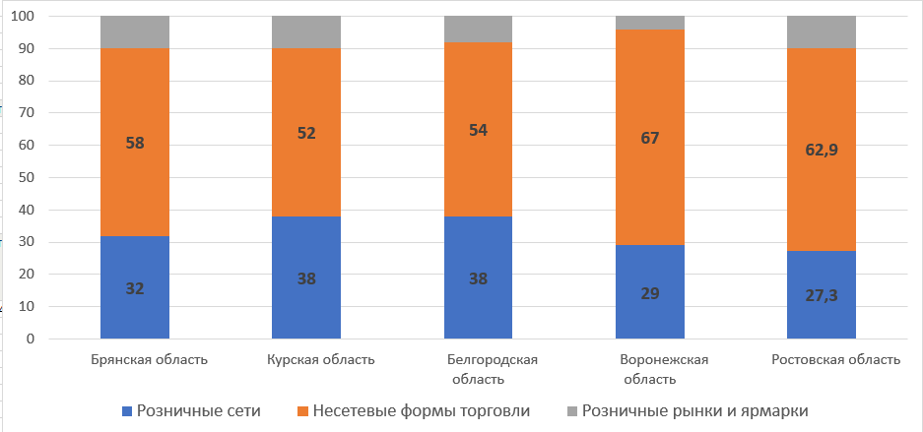

*Рис. 13. Структура оборота розничной торговли в 2014 г. в приграничных с Украиной регионах России(%). Составлено по расчетам данных ФСГС.*

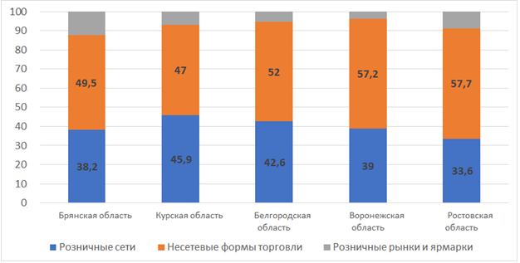

*Рис.14. Структура оборота розничной торговли в 2019 г. в приграничных с Украиной регионах России (%). Составлено по расчетам данных ФСГС.*

В структуре оборота розничной торговли для всех приграничных с Украиной регионов превалируют несетевые формы торговли (Рис. 13, рис. 14). Наивысшая их доля наблюдается в 2 самых южных регионах: Воронежской и Ростовской областях. Наибольшая доля розничных сетей в общей структуре торговли фиксируется в Курской области и составляет 45,9%. Доля продаж на розничных рынках и ярмарках снижается во всех регионах за исключением Брянской области. Наибольшее увеличение доли розничных сетей в торговой структуре региона наблюдается в Курской и Воронежской областях. В целом можно наблюдать тенденцию постепенного замещения несетевых форм торговли и рынков с ярмарками розничными сетями, которые постепенно начинают захватывать рынок.

Далее обратим внимание на конкретные розничные торговых сети в приграничных с Украиной регионах России. Большая часть сетевых магазинов принадлежит федеральным сетям «регионального происхождения» Белгородская, Брянская, Воронежская, Курская, в которых существуют две достаточно крупные региональные сети, которые уже давно вышли за пределы своего региона – группа компаний «Росинка» (зарегистрирована в Липецке) и «Европа» (зарегистрирована в Курске). В Воронежской области также развиты торговые сети «Винегрет» и «Центрторг». Данные торговые сосредоточены, как правило, в региональных столицах и крупных городах регионов. Также в Воронежской и Ростовской областях доминирующее положение занимает розничная сеть «Магнит». Для Ростовской области также характерно большое количество торговых предприятий малого и среднего бизнеса.

Распределение значений среднедушевого объема оборота розничной торговли продуктами питания по регионам в основном связано с их экономико-географическим положением, а также экономической ситуацией и текущим уровнем жизни населения.

*Рис.15. Оборот розничной торговли продуктами питания на душу населения (рублей, в ценах 2019 года). Составлено по данным ФСГС.*

Оборот розничной торговли продовольственными товарами на всем промежутке времени был наибольшим в Ростовской области. Наивысшие показатели фиксировались в 2014–2015 годах во всех регионах. Затем наблюдался спад примерно на 5–10% для каждой области. При этом стоит отметить, что покупательная способность доходов населения не является наибольшей. Для всех приграничных с Украиной регионов в рассматриваемый период было характерно увеличение объемов розничной торговли продовольственными товарами на душу населения. Наиболее значимый рост оказался в Воронежской и Брянской областях (39% и 29% соответственно).

Такое значимое увеличение показателя в Воронежской области стало возможно благодаря достаточно высоким доходам населения, однако затем значительно стали повышаться среднедушевые расходы в регионе и показатель оборота розничной торговли продуктами питания с 2014 года держится примерно на одном уровне. Также в Воронежской области высокая покупательная способность доходов у населения, что позволяет тратить больше, в том числе и на продукты питания. В регион в последние 10 лет пришло большое количество магазинов крупных федеральных сетей («Магнит», «Пятерочка»).

Данные игроки во многом вытеснили с рынка предприятия малого и среднего бизнеса, который в том числе мог и не учитываться в официальной статистике. Наименьшие показатели увеличения оборота розничной торговли пришлись на Белгородскую область, всего 5,6%. Суммарно оборот розничной торговли продуктами питания на душу населения для всех приграничных с Украиной регионов РФ вырос на 22% за весь рассматриваемый период. В целом можно выделить 2 группы регионов по структуре оборота продуктами питания на душу населения. В первую войдут Ростовская, Воронежская и Брянская области с оборотом свыше 85 тысяч рублей. Во второй находятся Курская и Белгородская области. Их показатели равны 75 тысячам рублей.

*Таблица 2. Индекс физического объема оборота розничной торговли пищевыми продуктами(%). Составлено по данным ФСГС.*

|  |  |  |  |  |  |  |  |  |  |  |
| --- | --- | --- | --- | --- | --- | --- | --- | --- | --- | --- |
|  | 2010 | 2011 | 2012 | 2013 | 2014 | 2015 | 2016 | 2017 | 2018 | 2019 |
| Брянская область | 110 | 103,4 | 102,6 | 103,5 | 100,8 | 93,5 | 96,3 | 98,8 | 105,4 | 100,6 |
| Курская область | 95,6 | 103,6 | 107 | 102 | 105,4 | 94,4 | 99,9 | 98,9 | 104,5 | 101,5 |
| Белгородская область | 107,6 | 90,1 | 113,3 | 101 | 108,8 | 89,1 | 100,9 | 100,4 | 105,2 | 101,3 |
| Воронежская область | 118,7 | 100,7 | 123,1 | 107,9 | 105,4 | 94,9 | 99,8 | 102,7 | 101,3 | 101,1 |
| Ростовская область | 106,5 | 102,4 | 103,7 | 102,8 | 100,6 | 97 | 95,7 | 100 | 102,8 | 101,7 |

Для всех регионов, представленных в исследовании характерна, положительная динамика показателя оборота продовольственными товарами. Кризис индекса объема оборота розничной торговли продуктами питания для всех приграничных регионов пришелся на 2015 год, а также 2016, но за исключением Белгородской области. Затем постепенно происходил рост объемов оборота вплоть до 2019 года. Увеличение производства продовольственных товаров в регионах, а также повышения уровне самообеспеченности позволило развиваться и предприятиям розничной торговли в регионах. Ежегодно увеличивающийся показатель среднедушевых расходов населения также влияет на положительную динамику для индекса оборота розничной торговли.

**2.4 Оценка уровня самообеспеченности продовольственными товарами**

Были рассчитаны коэффициенты самообеспеченности каждого региона по таким группам продовольственных товаров: картофель, мясо (включая субпродукты) и мясопродукты, молоко и молочные продукты, овощи и бахчевые культуры, а также яйца (Приложение Б).

По самообеспеченности картофелем лидером является Брянская область со значением коэффициента 226% (Приложение А, рис. А 1). В области идет ориентация именно на эту отрасль растениеводства. На Брянщине также развиваются предприятия по переработке картофеля. Белгородская, Курская и Воронежская области тоже входят в IV группу и полностью обеспечивают себя ресурсами, а также реализуют продукцию в других регионах. Ростовская область же входит в группу II, коэффициент самообеспечения равняется 86%. Для всех регионов характерна общая тенденция значительного роста показателей коэффициента с 2010 по 2014 год. Однако затем только в Брянской области наблюдаются высокие темпы увеличения, для Белгородской, Воронежской и Курской областей же коэффициенты самообеспеченности картофелем постепенно уменьшается.

Если рассматривать самообеспеченность мясными продуктами, то здесь показатели всех регионов кроме Ростовской области соответствуют IV группе. Коэффициент самообеспеченности в Белгородской области равен 886% (Приложение А, рис. А 2). Производство мясных продуктов в регионе практически в 9 раз превышает внутреннее потребление. И оно ежегодно увеличивается, в области идет ставка именно на продукцию животноводства. Для Белгородской, Брянской и Курской областей характерны высокие темпы увеличения показателей коэффициента до 2015 года, затем темпы снижаются. В Воронежской области устойчивый рост наметился только после 2016 года. А коэффициент для Ростовской области оставался на примерно одинаковом уровне, колеблясь около 85-90%. Мясное скотоводство не является основным в регионе, а скорее существует как резерв. Поэтому и показатели коэффициента являются достаточно низкими. В настоящее время производство говядины осуществляется за счет выбраковки поголовья в молочном скотоводстве и откорма молочных бычков. Также существует достаточно большое количество свободных пастбищных земель.

Наиболее ровные значения коэффициентов самообеспеченности у всех приграничных с Украиной регионов наблюдаются по группе продовольственных товаров «молоко и молочная продукция» (Приложение А, рис. А 3). 4 области, а именно: Белгородская, Брянская, Курская и Воронежская имели показатель выше 100% на всем временном отрезке, Ростовская область до 2014 года ограничивалась 90%, но потом также как и для всех остальных регионов наступил период роста. Связано это с реализацией программы импортозамещения в регионе. Однако даже по последним данным Ростовская область все еще остается в группе II по самообеспеченности молоком и молочной продукцией. Это связано с сокращением количества сельскохозяйственных предприятий молочного скотоводства, а также одним из самых низких в России показателей товарного молока.

В разрезе самообеспеченности овощами и бахчевыми культурами все также прослеживается тенденция роста показателей к 2014 году, а затем падение значений коэффициента (Приложение А, рис. А 4). Стоит отметить, что именно для коэффициента самообеспеченности по данной группе продовольственных товаров характерны наивысшие темпы снижения после 2014 года. Были затронуты все регионы за исключением Белгородской области. Во многом рост значения коэффициент самообеспеченности овощами произошел из-за региональной поддержки овощеводства закрытого грунта. После 2015 года в области объемы производства в отрасли прирастают более чем на 30%. Растут площади садов и теплиц, область вышла на 1-е место в ЦФО. Если сравнивать показатели за 2010 и 2018 года то Брянская область вернулась на тот же уровень, на котором и была в начале десятилетия (79%). По данным за 2018 год Брянская, Курская, Воронежская и Ростовская области входят во II группу по значению коэффициента самообеспеченности.

Коэффициент самообеспеченности яйцами показывает самую интересную картину, непохожую на остальные группы товаров (Приложение А, рис. А 5). Во-первых, к 2014 году у 3 областей наблюдалось снижение показателей, в Белгородской на 28%, в Воронежской на 5% и в Курской на 22%. Курская область является одной из самых слабых в ЦФО по производству яиц, уступая лишь Орловской, Тверской и Московской областям. К тому же оно же ежегодно сокращается. Во-вторых, Брянская область после 2014 года не увеличила значение коэффициента самообеспеченности и по последним данным его значение равняется 53%, что соответствует I группе, единственный случай для всех групп продовольственных товаров в нашем исследовании. Производство яиц на Брянщине уменьшалось ежегодно из-за тяжелой экономической ситуации в основных предприятиях. В итоге в 2021 году одни из крупнейших фирм по производству товарного яйца ПАО «Снежка» и ЗАО Птицефабрика Победа-Агро – признаны банкротами, теперь в области практически отсутствует производство яиц. Коэффициент самообеспеченности яйцами в Ростовской области по данным за 2018 год был равен 123% что позволяет отнести регион к III группе. Это неудивительно ведь область является одним из 3 главных производителей яиц в стране, местное производство абсолютно полностью покрывает потребление. Однако речь об экспорте продукции за границу в Ростовской области не стоит. Несмотря на сильный спад к 2014 году в Белгородской области, к 2018 году значение коэффициента не только вернулось на прежний уровень 2010 года, но и превысило его на 17%. Во многом это случилось благодаря росту птицефабрики «Белянка», на долю которой приходится более 60% товарного яйца в регионе. Основное производство яиц в Белгородской области сосредоточено в сельскохозяйственных организациях число которых за последние 5 лет ежегодно увеличивалось. В совокупности с региональной поддержкой животноводческой отрасли, область имеет высокие показатели коэффициента самообеспеченности по основным группам товаров.*Рис 16. Доля ввоза (включая импорт) в ресурсах продукции (%). Составлено по данным ФСГС.*

Доля ввоза в ресурсах продукции для Белгородской и Воронежской областей начала снижаться после 2014 и 2015 года соответственно (Рис. 16). Причем в 2015 году доля для Белгородской области была почти в 2 раза меньше, чем за прошлый отчетный промежуток времени. Белгородская область практически полностью сократила ввоз молока и молочной продукции, а также продукции растениеводства в том числе фруктов. Регион на данный момент является самодостаточным по основным видам продовольственных товаров. В Воронежской области благодаря комплексному развитию отрасли молочного животноводства более чем на 30% сократились объемы ввозимого в регион молока, в том числе полностью прекращен импорт молочной продукции из Украины. Также общая политика по наращиванию темпов показателей животноводства отражает и ситуацию с ввозом мясной продукции, а также яиц, которые ежегодно снижаются. Наибольшая доля ввоза характерна для Брянской области, где она составляет почти 40%, по данным 2019 года. Здесь на смену Украине приходит Беларусь, которая становится основным торговым партнером региона. Несмотря на увеличение основных показателей животноводческой отрасли сельского хозяйства в области значительно увеличился импорт молочной и мясной продукции. В основном она поступает из Белгородской области, а также из Республики Беларусь, которая является сейчас основным поставщиком мясной и молочной продукции. В Курской области наблюдается похожая ситуация, однако темпы увеличения ввоза продукции тех же типов меньше. Однако в отличии от Брянщины здесь произошел рост абсолютно по всем основным группам продовольственных товаров. Особенно заметным стало увеличения ввозимых яиц и картофеля на территорию области, по отношению к 2013-2014 году, прибавка составила около 90%.

Для каждого из приграничных с Украиной регионов характерна тенденция резкого роста уровня экономической доступности продовольствия с 2010 по 2011 годы (Рис. 17). Этому послужило общее увеличение благосостояния население, которое последовало после кризиса 2008 года, а также увеличение, пусть на тот момент и небольшое, темпов производства продовольственных товаров. Затем к 2014 году фиксировалось падение значение коэффициента в Ростовской (60% наибольшее среди всех регионов), Курской и Воронежской областях. Для Белгородской области уровень экономической доступности продовольствия не изменил своих показателей, а в Брянской области увеличился на 8%. После 2014 года во всех регионах наблюдался постепенный рост коэффициента. Для Курской области рост связан в первую очередь с возрождением животноводческого сельского хозяйства , а также приходу крупных предприятий, которые также создают центры переработки сырья в готовую продукцию. В 2017 году уровень экономической доступности продовольствия вернулся на показатели 2011 года, а в 2018 для всех регионов, за исключением Брянской области наблюдались рекордные показатели за исследуемый промежуток времени.

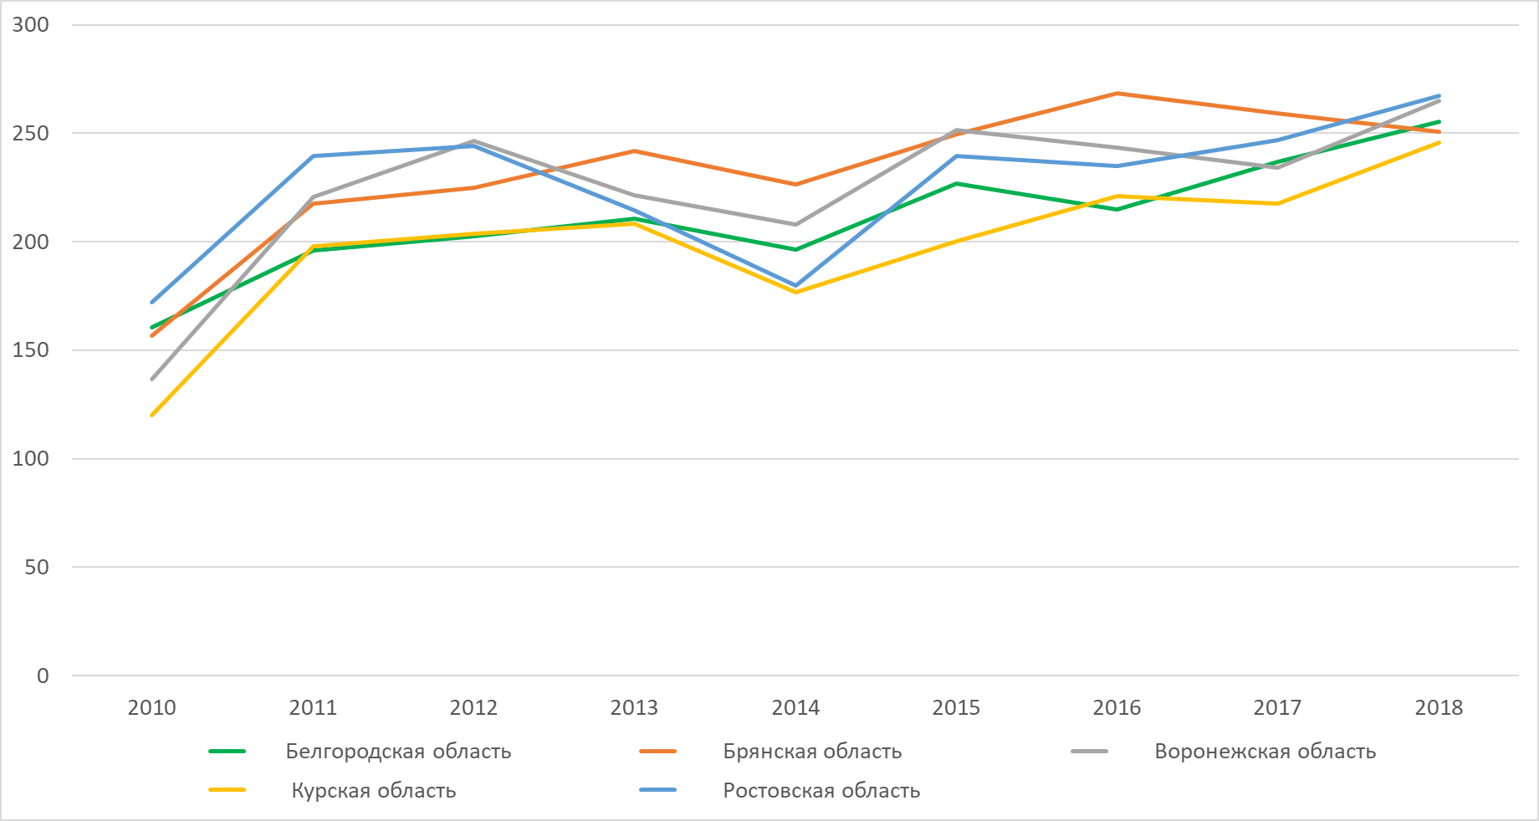  
*Рис. 17. Уровень экономической доступности продовольствия в приграничных с Украиной регионах России (%). Составлено автором.*

В целом ситуация с продовольственным эмбарго позволила регионам укрепить уже существующие в них развитые позиции по определенным видам сельскохозяйственной продукции, а также расширить зоны влияния, начав деятельность в освободившихся нишах рынка. Заметный скачок роста наблюдается в животноводстве, а именно в свиноводстве. Белгородская, Брянская, Курская области являются одними из передовых в стране и значительно наращивают объемы производства. Причем в отличии от производства свинины, на мясо крупного рогатого скота и птицы продовольственное эмбарго не оказало значительного влияния. Расширяется производство овощей, особенно закрытого грунта, которое до этого не было так развито в черноземных регионах. Сильно увеличилось производство молока и молочной продукции, на примере Воронежской области мы можем наблюдать как за последние 5-7 лет с помощью мер региональной и федеральной поддержки происходит развитие данной отрасли. Крупные бизнес-проекты начали активнее проникать в сельское хозяйство, особенно в молочное скотоводство и производство готовой продукции. Как минимум благодаря тому что существует стабильный рынок сбыта, а сырьевая база в регионах развита достаточно хорошо. Как итог в Воронежской, Белгородской области появляются иностранные инвесторы: Olam, TH Milk, Hochland и другие.

Что касается ситуации с потребительской стороны, то тут наблюдается не самая благоприятная картина. Доходы в исследуемых регионах росли достаточно медленно, а вот рост среднедушевых расходов оказался достаточно ощутимым. Цены на отечественную продукцию оказались выше запрещенных западных аналогов, особенно заметна диспропорция в овощном и фруктовом секторах. Основным поставщиком продукции из зарубежных стран до событий 2014 года для всех исследуемых регионов была Украина. То на данный момент Белорусская продукция практически полностью заместила украинский импорт. Также значительно увеличились торговые взаимоотношения с странами Латинской Америки, особенно Бразилией, и африканскими государствами , по отдельным группам товаров. Белгородская область практически в 3 раза сократила ввоз из за границы сельскохозяйственных и продовольственных товаров. Регионы укрепляют самообеспеченность по основным видам продовольственных товаров, в том числе по активно развивающемся секторам: молочной продукции и овощеводства. По настоящему кризисная ситуация наблюдается только в Брянской области в секторе производства яиц. В структуре импорта по основным группам продовольственных товаров можно выделить: какао, продукция из круп, мука различных видов, сахар.

Соседство с Украиной не имело принципиального значения для продовольственных рынков исследуемых регионов. Количество украинской продукции в магазинах не было велико, и после ухудшения отношений между странами ситуация на прилавках никак не изменилась. После введения продовольственного эмбарго потоки экспорта исследуемых регионов устремились на восток, в постсоветскую Азию, а также Китай, Саудовскую Аравию, Индию. Исследуемые регионы за счет политики импортозамещения укрепили или как минимум не потеряли позиции в своих наиболее сильных сторонах сельского хозяйства и пищевой промышленности. Также благодаря появившимся нишам на рынке, активно стало развиваться молочное и мясное животноводство, что видим на примере Брянской, Белгородской и Воронежской областей. Ростовская область за счет выгодного экономико-географического положения увеличила объемы экспорта сельскохозяйственной продукции. Белгородская область продолжает оставаться главным центром животноводства в стране.

**3. Оценка состояния продовольственного рынка Курской области: региональный и локальный уровень**

**3.1 Внутрирегиональные различия в развитии сельского хозяйства**

Курская область является высокоразвитым сельскохозяйственным регионом в Центральном федеральном округе. Большую часть территории занимают плодородные черноземные почвы, общее соотношение тепла и поступающей влаги наиболее благоприятно к ведению эффективного сельского хозяйства. Если рассматривать общее состояние отрасли за последние 20 лет, то в период с 2000 по 2011 год, ситуация очень похожа на среднюю по стране. Шло сокращение производства, а также значительное уменьшение посевных площадей, уменьшалось поголовье КРС. Материально-техническая база региона устарела и уже не обновлялась долгое время. Вследствие всего этого снижалась урожайность основных сельскохозяйственных культур и продуктивность скота. Однако после 2011 года ситуация в сельском хозяйстве региона начала улучшаться, а на данный момент индекс производства продукции сельского хозяйства вдвое превышает среднероссийский.

Возрождение агропроизводства во второй половине 2010-х гг. произошло благодаря господдержке, а также введению продовольственного эмбарго, которое ограничило поток поступающего импортного продовольствия на территорию страны. Кардинальные изменения произошли в животноводстве. В структуре производства мяса на долю свиноводства приходится почти 70%. Регион, который еще в начале 2010-х годов являлся одним из худших в ЦФО по произведенной продукции животноводства, сейчас является одним из центров свиноводства страны (около 8% от общего числа). Несмотря на все это, в структуре сельского хозяйства Курской области до сих пор преобладает растениеводство.

Изменились районы лидеры и аутсайдеры по производству сельскохозяйственной продукции, если раньше ведущие позиции были за Рыльским, Беловским, Кореневский, Глушковский за счет хороших агроклиматических условий и развитому растениеводству (большому сбору зерновых, сахарной свеклы и картофеля). (Рис. Б 1, рис. Б 2, рис. Б 3). Сейчас лидерами являются Пристенский, Конышевский, Горшеченский и Большесолдатский районы, которые продемонстрировали наибольшие темпы увеличения производства сельскохозяйственной продукции за счет развития на собственной территории животноводческих комплексов. Высокая урожайность зерновых культур также сейчас фиксируется в южных районах области с наиболее благоприятными природными условиями, а также хорошему развитию материально-технической базы в Пристенском и Большесолдатском районах. Производство овощей в основном сосредоточено вблизи центра области, также здесь отмечается высокая доля хозяйств населения из-за близкого расположения рынков сбыта. (Рис. Б 4). В целом можно отметить то что сейчас 75% от всего животноводства области сконцентрировано в 5 районах лидерах.

**Животноводство Курской области** в течение последних нескольких лет характеризуется значительным ростом стада свиней и производством свинины, а также растущими объемами производства мяса домашней птицы (Рис. Б 5). При этом в регионе наблюдается сокращение производства яиц (Рис. Б 7), численности стада крупного рогатого скота (КРС), в том числе коров, и производства говядины и молока (Рис. Б 6). Курская область на данный момент вошла в тройку российских регионов-лидеров по размеру стада свиней и производству свинины. По производству мяса всех видов область заняла 5-е место. Основу развития животноводческого комплекса области обеспечили агрохолдинги: АПХ «Мираторг», ООО «Агро-промкомплектация–Курск», ПАО «Группа “Черкизово”», ООО «Агротерра», Группа компаний «Агрохолдинг». Что касается произведенной продукции животноводства, то здесь лидерами являются такие районы, как: Большесолдатский, Горшеченский, Дмитревский, Конышевский, Пристенский. На них приходится более 65% от всей произведенной продукции животноводства в области. Крупные агрохолдинги появились лишь в единичных районах области, что стало причиной высокой дифференциация не только по объемам произведенной продукции , но и в состоянии материально-технической базы, а также вовлечению в процесс хозяйств разных категорий.

В растениеводческой отрасли лидируют региона с зерновой специализацией: Щигровский, Пристенский и Медведский районы. В Щигровском районе функционируют ООО «Защитное», КФХ «Харский В.В.», а также ООО «Агропромсервис», все они являются одними из крупнейших сельскохозяйственных предприятий области. В Пристенском районе ведет деятельность «Пристенская зерновая компания», являющаяся собственностью холдинга «Мираторг» который и является движущей силой развития сельского хозяйства района. Дмитриевский район показал огромные темпы роста сбора зерна (1236% по отношению к 2010 году), все это стало возможным благодаря немалочисленным вложениям и эффективной деятельности предприятий ЗАО «Дмитриев-Агро-Инвест», ООО «Агрокультура - Курск», ООО «АПК-Черноземье», ООО «Неварь», ООО «Фатеевка», ООО «Дружба».

Приход крупных агрохолдингов в Курскую область несомненно повлиял с положительной точки зрения на производство основных групп товаров. Однако вместе с этим произошло сокращение малых крестьянско-фермерских хозяйств и личных подсобных хозяйств населения в сфере свиноводства Население стоит перед выбором: либо пытаться идти устраиваться работать на один из крупных агрохолдингов, либо менять вид своей деятельности. Все это привело к сокращению сельского населения в области, а также уменьшению численности занятых в сельском хозяйстве практически в 2,5 раза за последние 10 лет. В хозяйствах населения на данный момент производится большая часть картофеля и овощей в регионе. Хотя в целом объемы производства в целом по всем отраслям сократились. Также негативное влияние агрохолдинги оказывают на экологическую обстановку в области. Строительство животноводческих комплексов, а также проблема утилизации отходов производства сказывается на состоянии воды в водоемах.

Производство зерновых культур остается основной специализацией области. Посевы присутствуют во всех муниципальных районах, однако урожайность их разнится. На юго-западе Курской области урожайность зерновых культур в 1,5-1,7 раз выше чем в некоторых северных районах (Поныровский, Фатежский) и намного выше чем в Горшеченском, который сейчас в растениеводческой отрасли практически полностью специализируется на подсолнечнике. В целом можно отметить достаточно сильную диспропорцию по показателю произведенной сельскохозяйственной продукции. Районы с пришедшими в них крупными агрохолдингами имеют более чем двукратный рост объема производства, при этом для всех них характерно явное преобладание продукции животноводства в общей структуре. При этом наименьшее увеличение объемов произведенной продукции происходит в муниципальных районах расположенных непосредственно рядом с городскими округами (Октябрьский и Курчатовский районы) (Рис Б 1).

Таким образом можно сказать что на данный момент в Курской области сельскохозяйственное производство аккумулируется вокруг районов присутствия крупных агрохолдингов. Лидирующими по ценовому объему производства являются: Пристенский, Горшеченский, Конышевский, Дмитровский, Большесолдатский районы. Для всех них характерно преобладание продукции животноводства в общей структуре ценового объема сельскохозяйственного производства. Можно предположить что в ближайшем будущем за счет усиления позиций агрохолдингов в регионе животноводство будет преобладать в областной структуре производства. На данный момент в Курской области существует большая дифференциация по объемам производства сельскохозяйственной продукции, ее структуре, большие различия в плане обеспеченности техникой. К тому же агрохолдинги несут и ряд негативных последствий своей экспансии. К ним можно отнести: прекращение трудовой деятельности жителями на селе и последующая миграция, увеличение процента безработицы на селе, также агрохолдинги не способствуют большому росту доходов сельских жителей, в большинстве своем на предприятиях не прослеживается наличие связи между рентабельностью и уровнем заработной платы работников. Центральные районы области утратили свои ранее лидирующие позиции произведенной продукции зерновых культур и молока. Осталось лишь доминирующее положение по сбору овощей в Курском районе, что связано с близостью главного рынка сбыта и отсутствием необходимости в большом количестве свободной площади. Подсолнечник является основной культурой для восточных районов Курской области с оптимальными агроклиматическими условиями для данного растения.

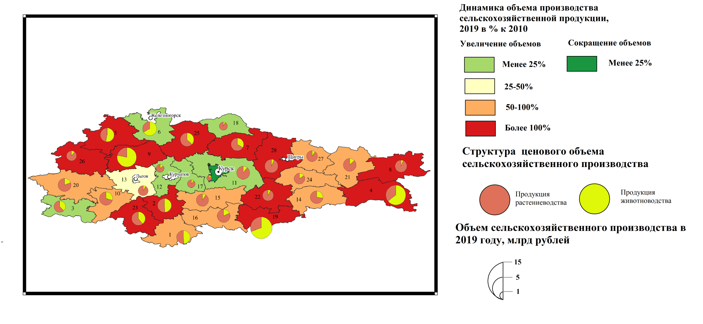

**Рис.18. Производство сельскохозяйственной продукции в муниципальных районах Курской области в 2010-2019 гг. (Составлено по данным ФСГС).**На карте цифрами обозначены районы: 1.Беловский. 2. Большесолдатский. 3. Глушковский. 4. Горшеченский. 5. Дмитриевский.6. Железногорский. 7. Золотухинский. 8. Касторенский. 9. Конышевский 10. Кореневский. 11. Курский.12. Курчатовский. 13. Льговский. 14. Мантуровский. 15. Медвенский. 16. Обоянский. 17. Октябрьский. 18. Поныровский. 19. Пристенский. 20. Рыльский. 21. Советский. 22. Солнцевский. 23. Суджанский.24. Тимский. 25. Фатежский. 26. Хомутовский. 27. Черемисиновский. 28. Щигровский.

**3.2 Внутрирегиональные различия в пищевой промышленности**

Важное место в экономикеобласти приходится на долю пищевой промышленности, удельный вес которой в обрабатывающих отраслях составляет около 50%, в отрасли функционирует более 300 предприятий. За счет активного развития свиноводства и в целом животноводческой отрасли регионе, испытывает подъем и мясоперерабатывающая отрасль. В ней осуществляют деятельность 15 крупных и средних предприятий. Доля отрасли в пищевой и промышленности Курской области превышает 45% (По данным комитета агропромышленного комплекса Курской области).

Ведущим предприятием отрасли является «Курский мясоперерабатывающий завод»,который является лидером по производству мяса свинины в области, на него приходится более 70% от общего областного объема. Основным производителем мяса птицы в регионе является АО «Куриное Царство» расположенное в Горшеченском районе. Среди других предприятий активно развиваются: ООО МПК «Соловей» Беловского района, ООО «Полянское» Курского района, ООО ТК «Подлесное» Курского района. Производство в отрасли прибавляет 7-10% ежегодно. Ведущими предприятиями молокоперерабатывающей отрасли являются: «Курское молоко», «Суджанский маслодельный комбинат», «Курский молочный завод», «Молочный дом», ООО ГК «Молочная Артель» расположенная в г. Курск.

В молокоперерабатывающей отрасли серьезно увеличивается производство сыра более чем на 30% за последние 3 года. В сахарной промышленности региона работают 9 сахарных заводов, ведущими предприятиями отрасли являются: филиал Золотухинский ООО «Курсксахарпром» мощности по переработке сахарной свеклы составляют 6,3 тыс. тонн в сутки, ООО «Олымский сахарный завод» мощности по переработке сахарной свеклы составляют 6,0 тыс. тонн в сутки. В 2019 году проведена реконструкция и модернизация производственных мощностей сахарных заводов, которые доведены до 36 тыс. тонн по переработке сахарной свеклы в сутки. По итогам 2019 года в регионе произведен рекордный объем сахара 649 тыс. тонн, с ростом на 4,7 % к уровню 2018 года.

В комбикормовой отрасли из-за необходимости обеспечения активно растущих животноводческих комплексов , компаниями «Мираторг» и «Агропромкомплектация-Курск» вводятся в эксплуатацию предприятия по производству комбикормов в Пристенском и Железногорском районах. В результате производственные мощности комбикормовой отрасли доведены до 1117,4 тыс. тонн в год. В 2019 году производство комбикормов составило 857,0 тыс. тонн, с ростом на 21 % к уровню 2018 года. В Курской области в хлебопекарной отрасли ведут деятельность 7 крупных и средних заводов. К ведущим предприятиям отрасли можно отнести: ОАО «Курскхлеб» и АО «Проект «Свежий хлеб» (г. Курск) не только один из крупнейших производителей хлеба, но и один из ведущих производителей кондитерской продукции. Производство макаронных изделий осуществляют ООО «Макаронная фабрика «Америя» и ОАО «Курскмакаронпром».

В Курской области производственную деятельность по переработке масличных культур осуществляют 4 основных предприятий в Кореневском, Беловском и Суджанском районах. ООО «Солнечный край» одно из ведущих в области по производству растительного масла составляют 10,8 тыс. тонн. ООО «Псельское» в основном специализируется на производстве нерафинированное подсолнечное масло для производства комбикормов. ООО «Агросил» перерабатывает масличные культур в основном сою. В консервной отрасли Курской области работают два предприятия: Экспериментальный комбинат детского питания филиал АО «Вимм-Билль-Данн», расположенный в Фатежском районе специализирующейся на производстве соков и пюре для детского питания и ООО «Обоянский консервный завод» - с мощностью переработки овощей и фруктов более 20 тысяч тонн в год.

В кондитерской отрасли ведущим предприятием является АО «КОНТИ-РУС» (г. Курск) - одно из наибольших в пищевой промышленности Курской области. В компании на данный момент занято более 3500 человек. В Курске расположены две фабрики производительностью более 130 тысяч тонн в год, также на территории области присутствует логистический центр. Она входит в 50 крупнейших производственных компаний Черноземья. На данный момент «КОНТИ-РУС» осваивает новые рынки сбыта, в первую очередь расположенные в постсоветском азиатском пространстве.

Положительная динамика развития отраслей пищевой промышленности позволила региону войти в число самообеспеченных по основной группе продовольствия. Наращивается экспортный потенциал региона. Увеличение объемов производства продукции положительно влияет на рост заработной платы в отрасли. По итогам 2019 года по данным Курскстата среднемесячная заработная плата по отрасли составила 28568 рублей с ростом на 6,4 % к аналогичному периоду 2018 года. Таким образом, кардинальных территориально-отраслевых сдвигов за рассмотренный период не произошло. Районами-лидерами по производству по-прежнему являются Курский и Железногорский, как наиболее близкие к основным рынкам сбыта. Они были и остаются центрами кондитерской, хлебопекарной, молочной отраслей. Однако, новым растущим элементом в территориальной структуре АПК стал Пристенский район, увеличивающий объемы производства стремительными темпами за счет свинводства. Он аккумулирует на себе мясоперерабатывающую отрасль, хотя ранее центрами являлись районы развитого птицеводства: Курский и Железногорский.

* 1. **Внешняя торговля продовольственными товарами: динамика роли Украины**

В разделе рассматриваются следующие вопросы: как изменились торговые отношения Курской области с Украиной в условиях ухудшения взаимоотношений между странами, как поменялась структура объема экспорта и импорта продукции животноводства, растениеводства и пищевой промышленности, а также как поменялись основные торговые партнеры региона.

Сельское хозяйство и производство пищевых продуктов является важной составляющей в структуре торговли Курской области. В 2019 году на продовольственные товары и сырье приходится 20,5% от общего экспорта региона на 40% больше чем в 2010 году. В рамках реализации федерального проекта «Экспорт продукции АПК», а также национального проекта «Международная кооперация и экспорт» перед областью стоит задача нарастить объем экспортной продукции на 40% от текущего уровня. Достижение поставленной цели будет реализовано за счет строительства новых животноводческих комплексов, и модернизации уже существующих предприятий. Компания «Мираторг» ведет строительство свиноводческих комплексов и мясохладобойни с мощностью 5 млн голов в год по убою и переработке свиней, собственного комбикормового завода, а также общего логистического центра на территории области. Также ведется проекты по переработке животноводческой продукции и производству колбасных изделий. Компания «Агропромкомплектация» проводит модернизацию мясоперерабатывающего завода в Железногорском районе и на данный момент является крупным поставщиком свинины в Азию. Идет поддержка малых крестьянских хозяйств и личных подсобных хозяйств, реализуется грантовая поддержка и льготное кредитование. Данные меры не только позволят еще больше нарастить экспортные поставки, но и продолжать сокращать импорт сельскохозяйственной продукции.

Импорт товаров продукции животного происхождения в Курской области значительно уменьшился после 2014 года, однако показатели 2018 и 2019 годов демонстрируют рост. Поменялась структура импорта, если до 2015 года основу составляла молочная продукция (масло, молоко, сливки, творог, сыр) и яйца, то на данный момент лидирующая позиция приходится на долю сельскохозяйственных животных, а также сильными темпами растет импорт мясной продукции. Значительное сокращение ввоза молочной продукции связано с контрсанкциями в отношении ряда стран Европы, а также ухудшение отношений с Украиной, на долю которой приходилось около 40% от импорта творога, сливок и сыров. На данный момент лидером по импорту яиц в Курскую область безоговорочно являются Нидерланды. Беларусь является основным поставщиком молочной продукции. Ввоз мясной продукции на протяжение последних 10 лет осуществлялся только из Беларуси, при этом показатели начали стремительно расти после 2018 года, так как изначально товаром для импорта был свиной жир и побочная продукция свиноводства, а сейчас идет ввоз мяса КРС (как замороженного, так и охлажденного). Что касается импорта животных, который сейчас составляет около 60% от всей ввозимой продукции животного происхождения, то здесь лидирующее положение занимает импорт коз и овец, который почти полностью осуществляется из Австралии. Важное место занимает ввоз свиней из Канады. До событий 2014 года в структуре присутствовали только свиньи и крупный рогатый скот, а основными импортерами были Канада, Дания, Нидерланды.

Экспорт продукции животного происхождения в Курской области до 2015 года практически полностью был представлен побочной продукцией птицеводства, в том числе пух, перья и т.д. В 2016 году произошло пиковое снижение стоимости экспорта, которое составило 8 млн $. Товарная структура никак не поменялась, однако сильно снизился объем. Ведущими торговыми партнерами Курской области на тот момент являлись Китай, Тайвань, Вьетнам. Однако с 2018 года значимую долю начинает составлять экспорт мяса и мясопродуктов. 90% вывозимой продукции приходится на свинину, что неудивительно, учитывая рост животноводства в регионе, где большая часть пришлась именно на свиноводство. На данный момент 95% от всей экспортной мясной продукции уходит в Беларусь, которая и является главным покупателем Курской области товаров животного происхождения.

*Рис.19. Импорт и экспорт продуктов животного происхождения Курской области (млн $).*

В структуре импорта продукции растительного происхождения изменений меньше чем в товарах животного происхождения. Ведущие позиции приходятся на ввоз семян растений и зерно, но в ценовом значение произошло падение на 35-40% по сравнению с показателями начала десятилетия. Сократилась доля импорта злаков, а также орехов и фруктов. Зато возросли объемы ввоза живых деревьев и кустарников, 90% приходится на Сербию и Венгрию. Из пищевой продукции растениеводства в основном ввозят подсолнечник, арахис, хмель и соевые бобы, сухофрукты, яблоки, груши. Сокращается импорт злаковых культур, а конкретно кукурузы, которая сейчас составляет 95% от общей доли. После 2014 года прекратился импорт растительной продукции из Украины, которая изначально была одним из главных поставщиков сухофруктов и семян растений. Изменился и состав основных поставщиков растительной продукции, если до 2014 года здесь лидировали Дания, Украина, Беларусь и Польша, то сейчас основная доля приходится на Сербию, Данию, Венгрию, Чехию. Дания является единственным крупным поставщиком растительных соков и экстрактов.

Основными направлениями экспорта растительной продукции являются пшеница, кукуруза, мука, зерно, солод. После событий 2014 года не только увеличились общие объемы экспорта, но и произошли изменения в товарной структуре (рис. 20). Около 70% на данный момент приходится на долю злаковых культур, тогда как в первой половине 2010-х годов лидирующую долю занимали продукты из муки и крупы. Ведущим торговым партнером Курской области является Латвия, ее доля в структуре общего экспорта товаров растительного происхождения составляет 60%. Прибалтика в целом является основным импортером злаковых культур. Объемы экспорта продукции в Украину остались примерно на том же уровне, как и до введения санкционных мер. Однако изменилась доля страны в общем экспорте Курской области, если до 2014 года приходилось около 15-17%, то по последним данным 4%. В структуре украинского экспорта произошли такие же изменения, как и в общем объеме. После 2015 года наблюдается стоимостное увеличение злаковых культур и зерна над продуктами из муки и круп.

*Рис.20 . Импорт и экспорт продуктов растительного происхождения Курской области (млн. $).*

В структуре импорта пищевых продуктов идет значительное снижение объемов ввезенной в регион продукции (рис. 21). По сравнению с 2013 годом импорт сократился более чем в 12 раз. В структуре пищевых продуктов ведущая роль приходится на долю какао, шоколада и сахара, которое в первую очередь используется как инструмент торговли за счет приграничного положения области. Импортируется оно в основном из Кот Д’Ивуара и Ганы, а также частично из Украины. Уменьшается импорт кормов для животных и необходимого сырья, за счет развития необходимых предприятий и животноводческих комплексов на территории области. Идет увеличение ввозимой из Украины кондитерской продукции (печенье, мороженое, торты). В целом Украина в данной секторе является крупнейшим поставщиком пищевых продуктов для Курской области, хоть в денежном эквиваленте показатель быстро снижается.

Экспорт пищевых продуктов имел небольшой спад в 2015-2017 годах, однако сейчас возвращается на прежний до санкционный уровень (рис. 21). Казахстан упрочил свои позиции как главный импортер продукции из Курской области. Увеличился экспорт продукции в Китай и Монголию и сильно снизился в Украину. Шоколад и другие какаосодержащие продукты экспортируют из Курской области в Казахстан, Украину, Монголию, Таджикистан, Узбекистан. Казахстан также является и крупнейшим импортером кондитерской продукции.

*Рис.21 Импорт и экспорт пищевых продуктов и напитков Курской области (млн. $).*

В целом можно отметить общее увеличение экспорта из Курской области по основным направлениям сельскохозяйственной продукции, темпы вывоза пищевых продуктов имеют 20% снижение по сравнению с 2013-2014 годами. Основными покупателями сейчас стали страны постсоветского пространства, а также азиатские государства: Китай, Вьетнам, Япония. И если страны бывшего СССР в основном импортируют пищевые продукты и злаковые культуры, то в Азию идет на экспорт продукция животного происхождения. Произошло значительное сокращение торговли с Украиной по всем направлениям, за исключением кондитерского сектора пищевых продуктов. В структуре экспорта продукции ведущая роль сейчас приходится на мясное свиноводство, а также пшеницу и кукурузу. Импорт снизился для всех групп продовольственных товаров, исключение составляет мясо и мясные продукты, ввоз которых увеличился в 2018 и 2019 годах. Связано это с торговыми отношениями с Беларусью, а также построенными комплексами в области по переработке мяса, которые также и закупают сырье.

Изменившиеся отношения между Россией и Украиной прямым образом повлияли на практически полное сокращение импорта и экспорта сельскохозяйственной и пищевой продукции в Курской области. Приграничное положение региона позволяло активно вести торговлю с ближайшим соседом – Украиной, что после 2014 оказалось невозможно. Однако прекращение торговых взаимоотношений никак не отразилось на ситуации с продовольственными товарами в области. Молочную продукцию из Украины успешно заменили продукты из Беларуси, а также соседних регионов России. Регион полностью самообеспечивает себя по основным группам товаров. Импорт из Украины какаосодержащей и кондитерской продукции, в первую очередь необходим для последующей реализации в других субъектах РФ, обусловлен выгодным экономико-географическим положением Курской области.

**Заключение**

Обзор исследований отечественных и зарубежных авторов в области продовольственных рынков позволил сформулировать определение: региональный продовольственный рынок – это открытая рыночная система, которая объединяет сельскохозяйственных производителей, предприятия пищевой промышленности, субъектов рынка осуществляющих поставку и реализацию продукции, в том числе импорт, а также покупателей. В работе была разработана методика оценки состояния компонентов региональных продовольственных рынков приграничных с Украиной регионов России. Проанализировано сельскохозяйственное производство, торговая инфраструктура, оценен спрос на продовольственные товары, а также среднедушевые доходы и расходы населения. Выполнен расчет коэффициента самообеспеченности по 5 группам продовольственных товаров.

Все регионы, представленные в исследовании, являются высокоразвитыми в сфере сельского хозяйства. В течении последнего десятилетия наращивались объемы сельскохозяйственного производства, как в растениеводстве, так и в животноводстве. Программа импортозамещения, а также благоприятная ситуация после ухода европейской продукции с рынка наиболее хорошо проявила себя в мясном и молочном скотоводстве, что можем наблюдать на примере Брянской, Курской и Воронежской областей. В Ростовской области идет стабильный рост производства зерновых и зернобобовых культур, что связано с агроклиматическими условиями и общей специализацией региона. Соседство с Украиной и дальнейшее ухудшение взаимоотношений с Россией не оказало практически никакого воздействия на продовольственные рынки всех исследуемых регионов. Ключевым фактором в течении последнего десятилетия были общие макроэкономические факторы как в стране, так и в мире, а также меры государственной поддержки сельского хозяйства (на федеральном и региональном уровнях).

В регионах сейчас особенно сильно идет развитие доминирующих видов сельского хозяйства и пищевой промышленности. В то же время с помощью деятельности крупных отечественных агрохолдингов происходит увеличение производства в изначально не профильных отраслях сельского хозяйства для регионов. Бурное развитие свиноводства и мясоперерабатывающей отрасли в Курской области, увеличение производства молока и молочной продукции в Воронежской и Белгородской областях. Все это стало возможным после продовольственного эмбарго, которое позволило отечественным производителям занимать свободные ниши.

Что касается потребительских факторов, то здесь картина не самая лучшая. Среднедушевые доходы во всех перечисленных регионах растут достаточно медленно, в среднем на 14%, при этом рост среднедушевых расходов составляет около 40-42%. Рост стоимости минимального набора продуктов питания составил 70-75%. Вследствие того, что темпы роста стоимости продуктового набора были выше, чем темпы роста денежных доходов населения, наблюдается и рост оборота розничной торговли продуктами питания на душу населения.

Увеличилась доля сетевой розничной торговли в исследуемых регионах. Однако все равно в общей структуре оборота для всех приграничных с Украиной регионов превалируют несетевые формы торговли. Наивысшая их доля наблюдается в 2 самых южных регионах: Воронежской и Ростовской областях. Наибольшая доля розничных сетей в общей структуре торговли фиксируется в Курской области и составляет 45,9%. Доля продаж на розничных рынках и ярмарках снижается. Основное число магазинов приходится на долю крупных федеральных сетей (Магнит, Пятерочка).

Самообеспеченность основными группами продуктов питания на данный момент во всех регионах достаточно хорошая. События 2014 года и финансовые кризисы существенным образом не отразились на этом показателе. Небольшой спад в 2014-2015 годах компенсировался последующим ростом за счет восстановления и укрепления существующих сельскохозяйственных и обрабатывающих производств регионов. Исключение составляют лишь отдельно взятые позиции, например самообеспеченность яйцами в Брянской области. В целом регионы стараются полностью ограничить долю импорта продовольственных товаров, снижение показателей наблюдается в Белгородской и Воронежской областях.

Глубинный анализ внутрирегиональной ситуации на примере Курской области показал, что в регионе постепенно идет смена приоритетов развития сельского хозяйства с растениеводства на животноводство. Если раньше регион ассоциировали с сахарной свеклой, то сейчас это один из крупнейших центров свиноводства страны. Восстановительный этап в области сельского хозяйства несколько выравнивает территориальные различия в производстве продукции растениеводства по отдельным муниципальным районам. Однако происходит резкий рост промышленного животноводства в районах размещения крупных комплексов. Таким образом, наблюдается достаточно сильная дифференциация муниципальных образований как по специализации, структуре, так и по техническому оснащению, а также изменяется роль хозяйств разных категорий. Районы-лидеры по сборам сельскохозяйственных культур и произведенной продукции животноводства намного быстрее и больше увеличивают свои показатели в отличии от остальных. В некоторых случаях мы можем говорить о том, что положительная динамика наблюдается лишь только в единичных муниципальных образованиях, например производство молока и сборы картофеля. Ослабевает роль центральных районов как основных сельскохозяйственных лидеров.

Изменившиеся отношения между Россией и Украиной прямым образом повлияли на сокращение импорта и экспорта сельскохозяйственной и пищевой продукции в Курской области. Приграничное положение региона позволяло активно вести торговлю с ближайшим соседом – Украиной, что после 2014 оказалось невозможно. Однако прекращение торговых взаимоотношений никак коренным образом не ухудшило ситуацию на продовольственном рынке региона.

По итогам анализа продовольственных рынков приграничных с Украиной регионов России можно сделать вывод о том, что ухудшение отношений на государственном уровне с ближайшим соседом не сказалось на ситуации в регионах. Ключевыми причинами изменений здесь являются общие экономические и институциональные факторы. Роль Украины в торговых экспортно-импортных отношениях для приграничных регионов на данный момент сведена к минимуму. Вместо нее основным торговым партнером сейчас стала Беларусь, а также увеличивается роль Азии, как основного покупателя сельскохозяйственной продукции.

**Список литературы**

*Нормативно-правовые акты:*

1. Об утверждении рекомендаций по рациональным нормам потребления пищевых продуктов, отвечающих современным требованиям здорового питания (в редакции от 25.10.2019): утвержден приказом Министерства здравоохранения Российской Федерации от 19.08.2016 N 614
2. Указ Президента РФ от 21 января 2020 г. № 20 “Об утверждении Доктрины продовольственной безопасности Российской Федерации”: утверждена указом президента Российской Федерации от 21 января 2020 г. N 20

*Монографии:*

1. Александрова Л.А., Барышникова Н.А., Киреева Н.А., Сухорукова А.М. Государственное регулирование продовольственного рынка России в условиях глобализации. Саратов: СГСЭУ, 2013. 116 c
2. Богер И.Б., Сафронов С.В. Формирование товарного предложения на региональном продовольственном рынке. М.: Логос, 2010. 324 с.
3. Васильева Е.В. Методологические основы формирования инфраструктуры агропродовольственного рынка / Е.В. Васильева, Ю.Н. Перевер-зин. Саратов: «Рата», 2010. – 243 с.
4. Зотов В.Б. Продовольственная безопасность России. М., 2006.
5. Леонтьева Л.А., Шпаковский Д.В. Взаимодействие сельхозтоваропроизводителей на продовольственном рынке. Оренбург: Изд. центр ОГАУ, 2010. 165 с.
6. Нефедова Т.Г. Десять актуальных вопросов о сельской России: ответы географа. М.: ЛЕНАНД, 2014. 456 с.
7. Носонов А.М. Территориальные системы сельского хозяйства: экономико-географические аспекты исследования. М.: Янус-К, 2001. 324 с.
8. Нуралиев С.У. Продовольственный рынок: проблемы становления и перспективы развития. Волгоград: Издательство Волгоградского государственного университета, 2003. 280 с.
9. Рикардо Д. Начала политической экономии и налогового обложения. Избранное. М.: Эксмо, 2007. С. 153-168.
10. Смит А. Исследование о природе и причинах богатства народов. М.: Эксмо, 2007. 440 с.
11. Тюрин В.Н. Территориальная организация сельского хозяйства Северного Кавказа (экономико- и эколого-географические проблемы). – Краснодар: КГУ, 1998.132 с.
12. Улезько А.В., Пашина Л.Л. Рынок продовольственных ресурсов в системе обеспечения продовольственной безопасности Дальнего Востока. Воронеж: ФГБОУ ВПО Воронежский ГАУ, 2014. 291 с.
13. Шмидт Ю.Д., Жуплей И.В. Организационно-экономические основы формирования и развития регионального продовольственного рынка. Владивосток: ТГЭУ, 2011. 260 с.

*Статьи в сборниках:*

1. Минаков И.А. Кувшинов В.А. Государственная поддержка импортозамещения на

региональном агропродовольственном рынке // Продовольственная безопасность в

условиях международных санкций. Мичуринск: Издательство Мичуринского ГАУ, 2017. С. 62-68.

1. Dooley E., Condra A. Regional Development of Rural Areas and Promotion of Local

Foods: Comparing the EU and US Approach // Food Diversity Between Rights, Duties and

Autonomies. Cham ZG: Springer International Publishing, 2018. V. 2.

*Статьи в журналах:*

1. Аверкиева К.В. Инновации в сельском хозяйства Нечерноземной зоны России как

ответ на «сжатии пространства» // Известия РАН. Сер. географ. 2012. №4. С. 40-51.

1. Афанасьева О.Ф. Функции продуктового товарного рынка в усло-виях социально-ориентированной экономики / О.Ф. Афанасьева // Экономика и современный менеджмент: теория и практика. 2014. №33. С. 153-159.
2. Ахметшина Л.Г. Развитие регионального продовольственного рынка Ульяновской

области // АПК: экономика, управление. 2009. №10. С. 91-93.

1. Баранов К.В., Сафронов С.Г. Развитие территориальной структуры крупносетевой

торговли продовольственными товарами в России // Вестник Московского университета. Серия 5: География. 2019. №4. С.100-109.

1. Беляев В.И. Маркетинг территорий: локальные рынки и расширенное

воспроизводство в регионах // Известия Алтайского государственного университета. 2013 №2. С. 284-288.

1. Белякова Е.А. Социально-экономические аспекты регионального

продовольственного рынка // Известия Оренбургского государственного аграрного

университета. 2005. №4. С. 140-142.

1. Богачев Д.В. Значение крупного агробизнеса в региональном развитии сельского

хозяйства // Региональные исследования. 2017. № 4. С. 34-46.

1. Богачев Д.В. Основные особенности развития вертикально интегрированных

компаний в агропромышленном комплексе России // Региональные исследования, 2015. №1. С. 52-62

1. Вялых О.В., Гуров В.В. Оценка производственного и потребительского потенциалов продовольственного рынка // Вестник Курской государственной сельскохозяйственной академии. 2008. №3. С. 25-30.
2. Герасимова Н.О. Особенности развития продовольственного рынка как элемента современной экономической системы / Н.О. Герасимова // Современные научные исследования: теория, методология, практика. 2012. Т.1. №2. С. 60-67.
3. Даньшин А.И. Динамика и основные факторы развития сельскохозяйственной

отрасли в регионах России в постсоветский период // Региональные исследования. 2017. №4. С. 46-55.

1. Димитрова Т.Ю. Сущность и элементы институциональной инфраструктуры

регионального продовольственного рынка // Вестник Оренбургского государственного университета. 2006. № 8. С. 188-192.

1. Зотова М.В. Особенности развития торговых сетевых структур в крупнейших городах России // Известия Российской академии наук. Серия географическая. 2006. №6. С.71-80.
2. Ибаев Р.К. Государственное регулирование регионального продовольственного

рынка // Вопросы структуризации экономики, 2008. №3-2. С. 29-31.

1. Киселева А.А., Киселев Д.В. Региональная безопасность продовольственного рынка(на примере Алтайского края) // Российский внешнеэкономический вестник, 2009. №8. С. 53-57.
2. Клюев Н.Н. Сельское хозяйство Курской области: траектория неустойчивого развития // Региональные исследования. 2020. №3. С. 56-67.
3. Колесняк А.А., Колесняк А.В. О неправомерности распространения на регионы задачи обеспечения своей продовольственной безопасности // Вестник Алтайского государственного университета. 2009. №9. С 80-83.
4. Краснов В.Е. Агропродовольственный рынок Алтайского края: состояние и

перспективы развития // Вестник Алтайского государственного аграрного университета. 2013. №2. С. 137-142.

1. Кузнецова О.В. Сетевая торговля: межрегиональные различия и роль иностранных

компаний в их формировании // Региональные исследования, 2015. №4. С. 13-23.

1. Левин С.Л. Государственное регулирование агропродовольственных рынков в рамках национальной стратегии развития зернового экспорта // Журнал правовых и экономических исследований. 2012. № 1. С. 28–31
2. Лещева М.Г. Экономический анализ обеспеченности продовольствием и

перспективы развития регионального агропродовольственного рынка // Региональная

экономика: теория и практика. 2015. №9. С. 40-53.

1. Надеждина С.Д., Пешкова М.Н. Оценка баланса производства и потребления

основных продовольственных товаров: региональный аспект // Вестник Алтайского

государственного аграрного университета. 2014. № 8. С. 170-175.

1. Нефедова Т.Г. Двадцать пять лет постсоветскому сельскому хозяйству России:

географические тенденции и противоречия // Известия Российской академии наук. Серия географическая. 2017. № 5. С. 7-18.

1. Никулина И.Н., Мужжавлева Т.В. Трансформация определения термина "региональный продовольственный рынок" под влиянием современных экономических вызовов // Oeconomia et jus. 2017. №2. С. 28-36.
2. Рудой Е.В. Предложения по развитию региональных продовольственных рынков

СФО // Вестник Новосибирского государственного аграрного университета. 2009. №2. С. 71-79.

1. Савельева С.Б. Понятие и факторы формирования локального рынка / С.Б. Савельева, Ю.А. Гринь // Север и рынок: формирование экономического порядка. 2013. №33. С 71-75.
2. Стуканова И.П. К вопросу о необходимости регулирования регионального потребительского рынка продовольственных товаров // Вестник Московского

государственного областного университета. серия: экономика. 2013. №4. С. 85-95.

1. Суслов А. И., Сергеев В. В., Клюкач В. А. Организация продовольственных оптовых рынков // Экономика сельскохозяйственных и перерабатывающих предприятий. 2007. № 10. С. 2-8.
2. Усманов Д.И. Формы и методы институционального регулирования региональных рынков продовольствия // Вестник Белгородского государственного технологического университета им. В.Г. Шухова. 2014. №1. С. 133-140.
3. Феоктистова Н.А. Тенденции развития локального (местного) рынка товаров // Экономика образования. 2009, №3. С. 292-295.
4. Харитонов А.В. Региональный продовольственный рынок в контексте обеспечения продовольственной безопасности // Управление экономическими системами: электронный научный журнал. 2019. №5.
5. Цыркаева Е.А. Методы государственного регулирования регионального продовольственного рынка Республики Башкортостан // Управление экономическими системами: электронный научный журнал, 2019. №3.
6. Черемисина Т.Н. К вопросу об оценке потребительского потенциала регионального рынка продовольственных товаров // Вестник Мичуринского государственного аграрного университета. 2012. №1-2. С. 135-141.
7. Черкасов В.А., Юрина Е.А. Механизм регулирования развития локального продовольственного рынка // Социально-экономические явления и процессы. 2013. №1. С. 82-87.
8. Шаланов Н.В., Пешкова М.Н. Концептуальный подход к обеспечению сбалансированности регионального продовольственного рынка // Вестник НГУЭУ. 2014. №2. С. 54-62.
9. Шарипов Ш.И. Шарипова Б.Ш., Расулова П.С. Регулирование агропродовольственного рынка на региональном уровне // Никоновские чтения. 2011. №16. С. 165-167.
10. Юнусова П.С. Диверсификация производства как фактор развития регионального продовольственного рынка // Региональная экономика: теория и практика. 2010. №30. С. 53-58.
11. Abu Hatab A., Cavinato M.E.R., Lindemer A., Lagerkvist C.-J. Urban sprawl, food

security and agricultural systems in developing countries: A systematic review of the literature // Cities. 2019. V. 94. P. 129-142.

1. Bellows A. C., Hamm M. W. Local autonomy and sustainable development: Testing import

substitution in more localized food systems // Agriculture and Human Values. 2001. V. 18: Is. 3. P. 271-284.

1. Dubbeling M., Santini G., Renting H., Taguchi M., Lançon L., Zuluaga J., Paoli L.,

Rodriguez A., Andino V. Assessing and planning sustainable city region food systems: Insights from two Latin American cities // Sustainability. 2017.V. 9: Is. 8.

1. Kokko A., Zejan M., Tansini R. Trade Regimes and Spillover Effects of FDI: Evidence

from Uruguay // Review of World Economics. 2001. V. 137: Is. 1. P. 124-149.

*Тезисы докладов:*

1. Киреева Н.А. Внешнеэкономический потенциал регионального продовольственного рынка: тенденции, проблемы развития // Современные проблемы финансового регулирования и учета в агропромышленном комплексе. Материалы II Всероссийской (национальной) научно-практической конференции с международным участием. Лесниково: Курганская государственная сельскохозяйственная академия им. Т.С. Мальцева. 2018. С.604-610
2. Кострова Ю.Б. Шибаршина О.Ю. Анализ инфраструктурного обеспечения регионального продовольственного рынка // Тренды развития современного общества: управленческие, правовые, экономические и социальные аспекты. Сборник научных статей 8-й Международной научно-практической конференции. Курск: закрытое акционерное общество «Университетская книга». 2018. С. 118-121.
3. Луценко Я.В. Антамошкина Е.Н. Региональные продовольственные рынки в системе обеспечения продовольственной безопасности России // Экономические аспекты продовольственной безопасности России. Материалы Всероссийской научно-практической конференции с международным участием студентов и молодых ученых. Нижний Новгород: издательство Нижегородской государственной сельскохозяйственной академии. 2017. С. 29-32.
4. Юсупов А.Ю. Государственное регулирование развития регионального продовольственного рынка // Практика использования концепции маркетинга предприятиями и предпринимательскими структурами. Всероссийская научно- практическая конференция. Махачкала: общество с ограниченной отвественностью «Апробация». 2016. С. 195-198.

*Диссертации и авторефераты диссертаций:*

1. Ахметшина Л.Г. Экономические аспекты формирования и функционирования регионального продовольственного рынка : на материалах Ульяновской области: автореферат дис. ... кандидата экономических наук :Москва, 2010. - 20 с.
2. Бонда Д.Г. Развитие локальных продовольственных рынков Амурской области: дис. канд. эконом. наук. – Благовещенск, 2014. 147 с.
3. Ганиев Р.И. Развитие конкурентной среды на региональном продовольственном рынке : на примере Республики Татарстан : автореферат дис. ... кандидата экономических наук: Казань, 2011. - 21 с.
4. Жилина Е.В.Обеспечение конкурентоспособности предпринимательских структур на региональном продовольственном рынке: автореферат дис. ... кандидата экономических наук: Уфа, 2014. - 24 с.
5. Ибаев Р.К. Формирование и развитие регионального продовольственного рынка АПК: на примере Республики Дагестан : автореферат дис. ... кандидата экономических наук: Махачкала, 2009. - 25 с.
6. Куралаева А.А. Региональные особенности формирования и функционирования продовольственного рынка : на материалах субъектов Юга России: автореферат дис. кандидата экономических наук: Нальчик, 2011. - 23 с.
7. Москалев С.М. Развитие конкурентного потенциала аграрных предприятий в процессе формирования регионального продовольственного рынка: автореферат дис. кандидата экономических наук: Санкт-Петербург, 2010. - 22 с.
8. Требушкова И.Е. География пищевой промышленности курской области: автореферат дис. ... кандидата географических наук: Воронеж, 2012. 24 с.

*Ресурсы сети Интернет:*

1. Единая межведомственная информационно-статистическая система // URL: https://www.fedstat.ru/ (дата обращения: 21.04.2021)
2. Комитет агропромышленного комплекса Курской области // URL: http://apk.rkursk.ru/ (дата обращения 23.04.2021).
3. База данных показателей муниципальных образований // URL: <https://www.gks.ru/dbscripts/munst/> (дата обращения 21.04.2021).
4. Территориальный орган Федеральной службы государственной статистики по Курской области // URL: https://kurskstat.gks.ru/ (дата обращения 25.04.2021).

**Приложения**

Приложение А

*Рисунок А 1. Самообеспеченность регионов картофелем (%). Составлено по данным ФСГС.*

*Рисунок А 2. Самообеспеченность регионов мясом и мясной продукцией (%). Составлено по данным ФСГС.*

* Рисунок А 3. Самообеспеченность регионов молоком и молочной продукцией (%). Составлено по данным ФСГС.*

*Рисунок А 4. Самообеспеченность регионов овощами (%). Составлено по данным ФСГС.*

*Рисунок А 5. Самообеспеченность регионов яйцами (%). Составлено по данным ФСГС.*

Приложение Б

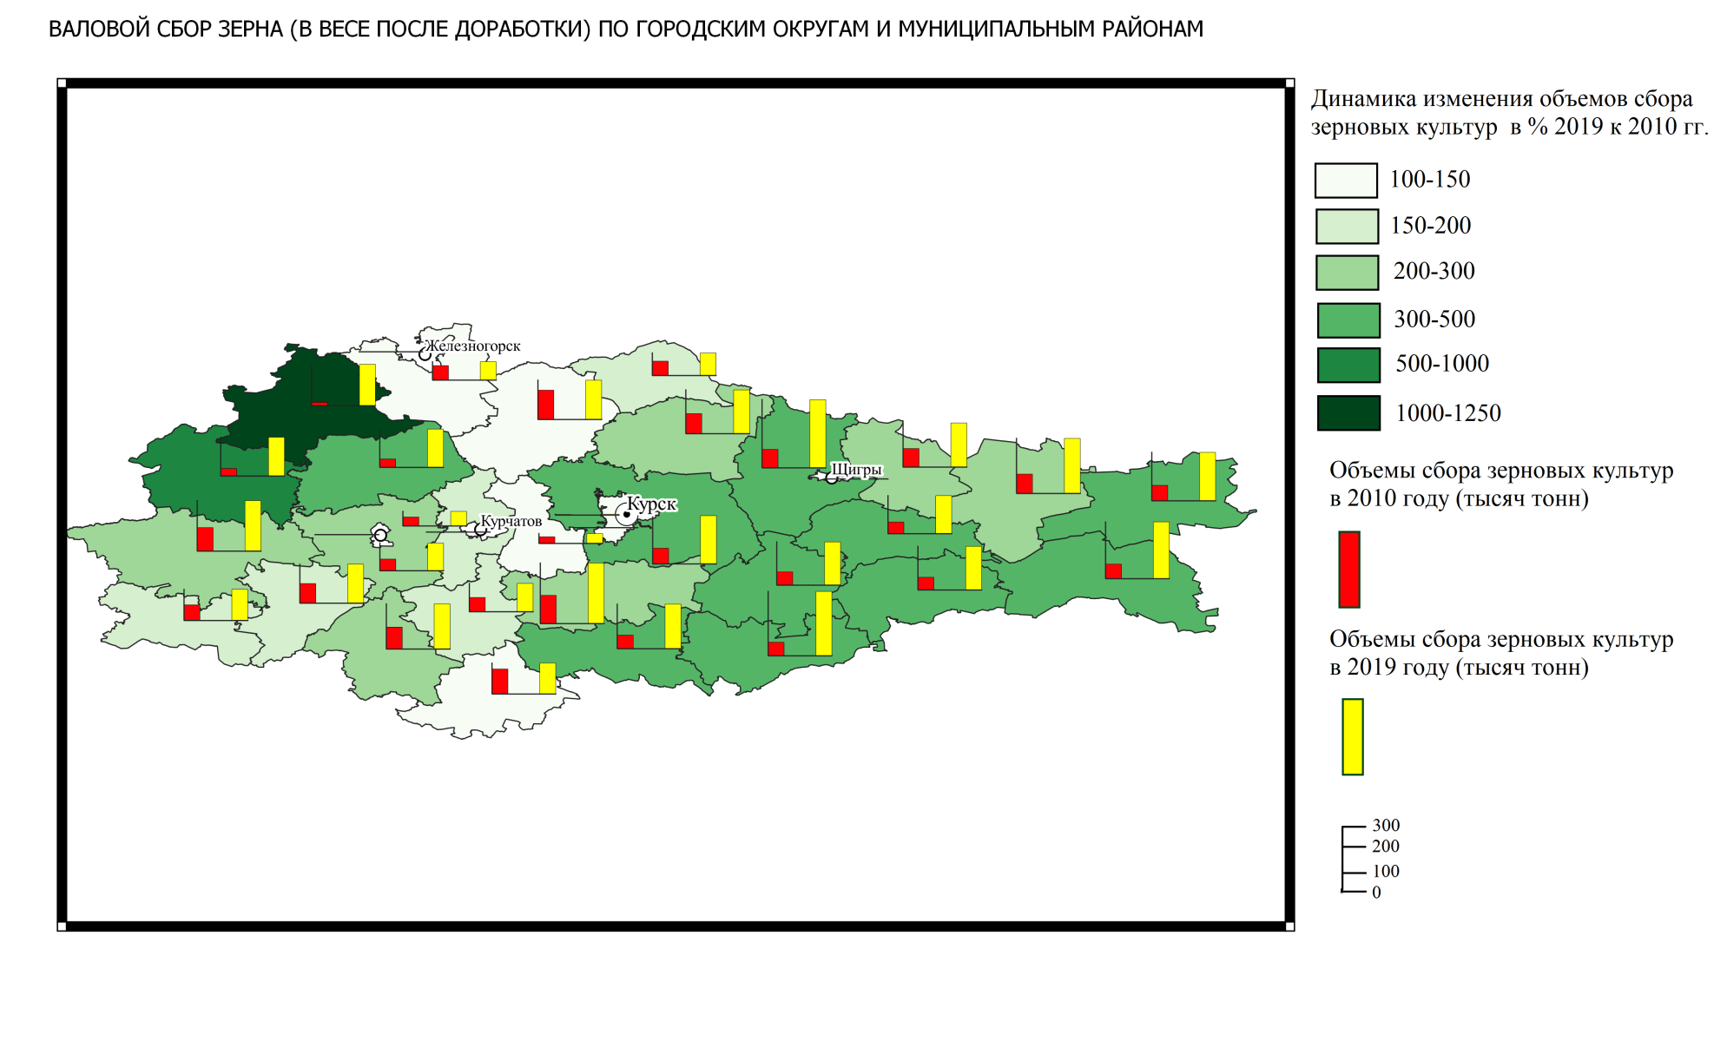  
Рисунок Б 1. Валовой сбор зерна по муниципальным районам и городским округам Курской области. Составлено по данным ФСГС.

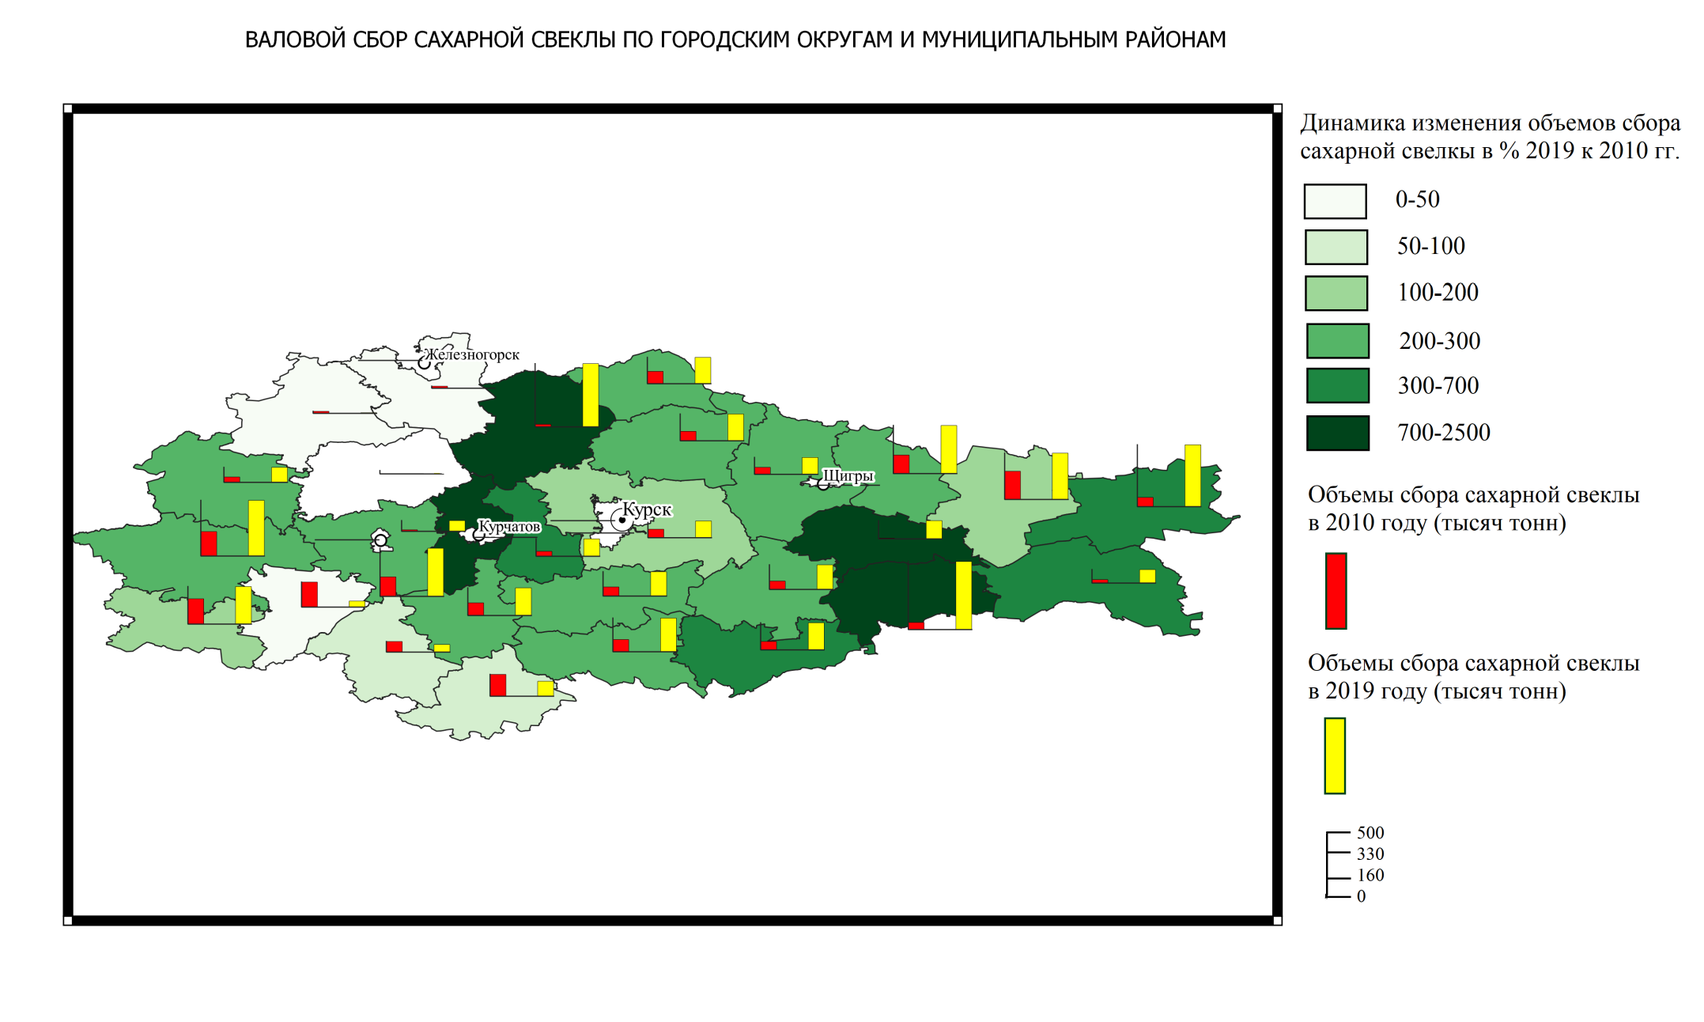  
Рисунок Б 2. Валовой сбор сахарной свеклы по муниципальным районам и городским округам Курской области. Составлено по данным ФСГС.

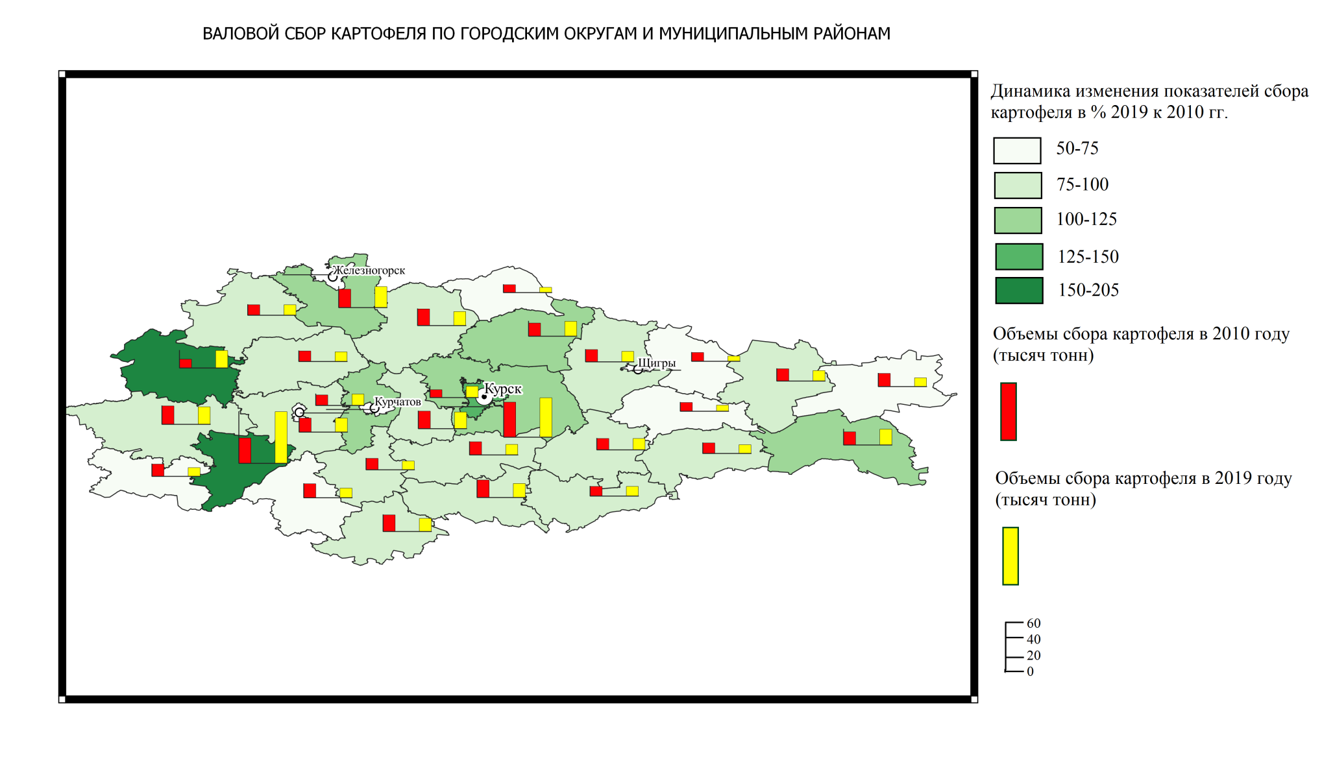

Рисунок Б 3. Валовой сбор картофеля по муниципальным районам и городским округам Курской области. Составлено по данным ФСГС.

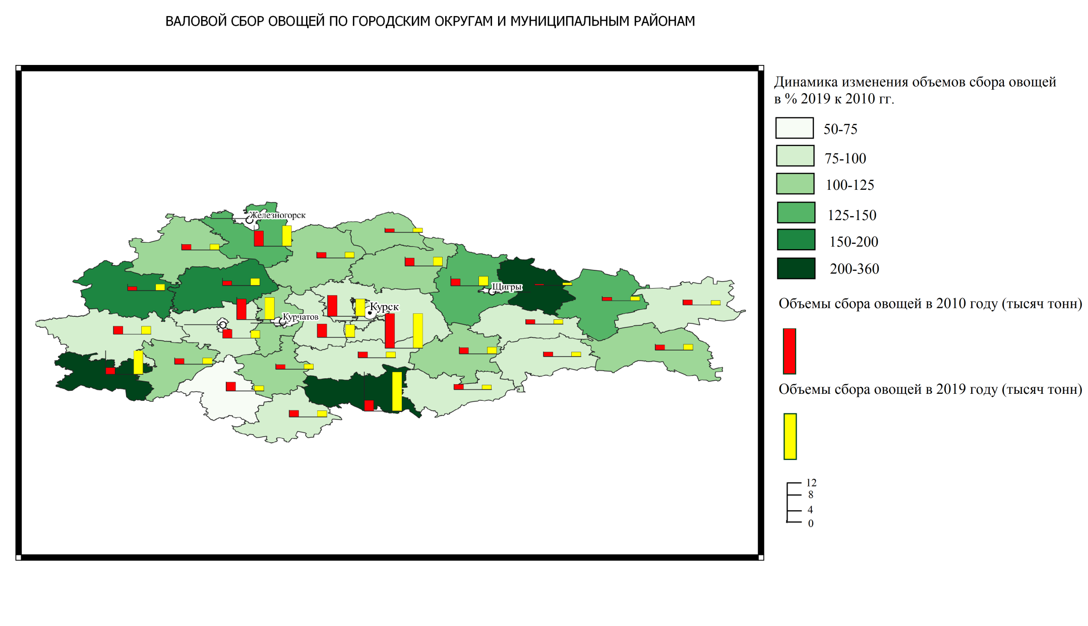

Рисунок Б 4. Валовой сбор овощей по муниципальным районам и городским округам Курской области. Составлено по данным ФСГС.  
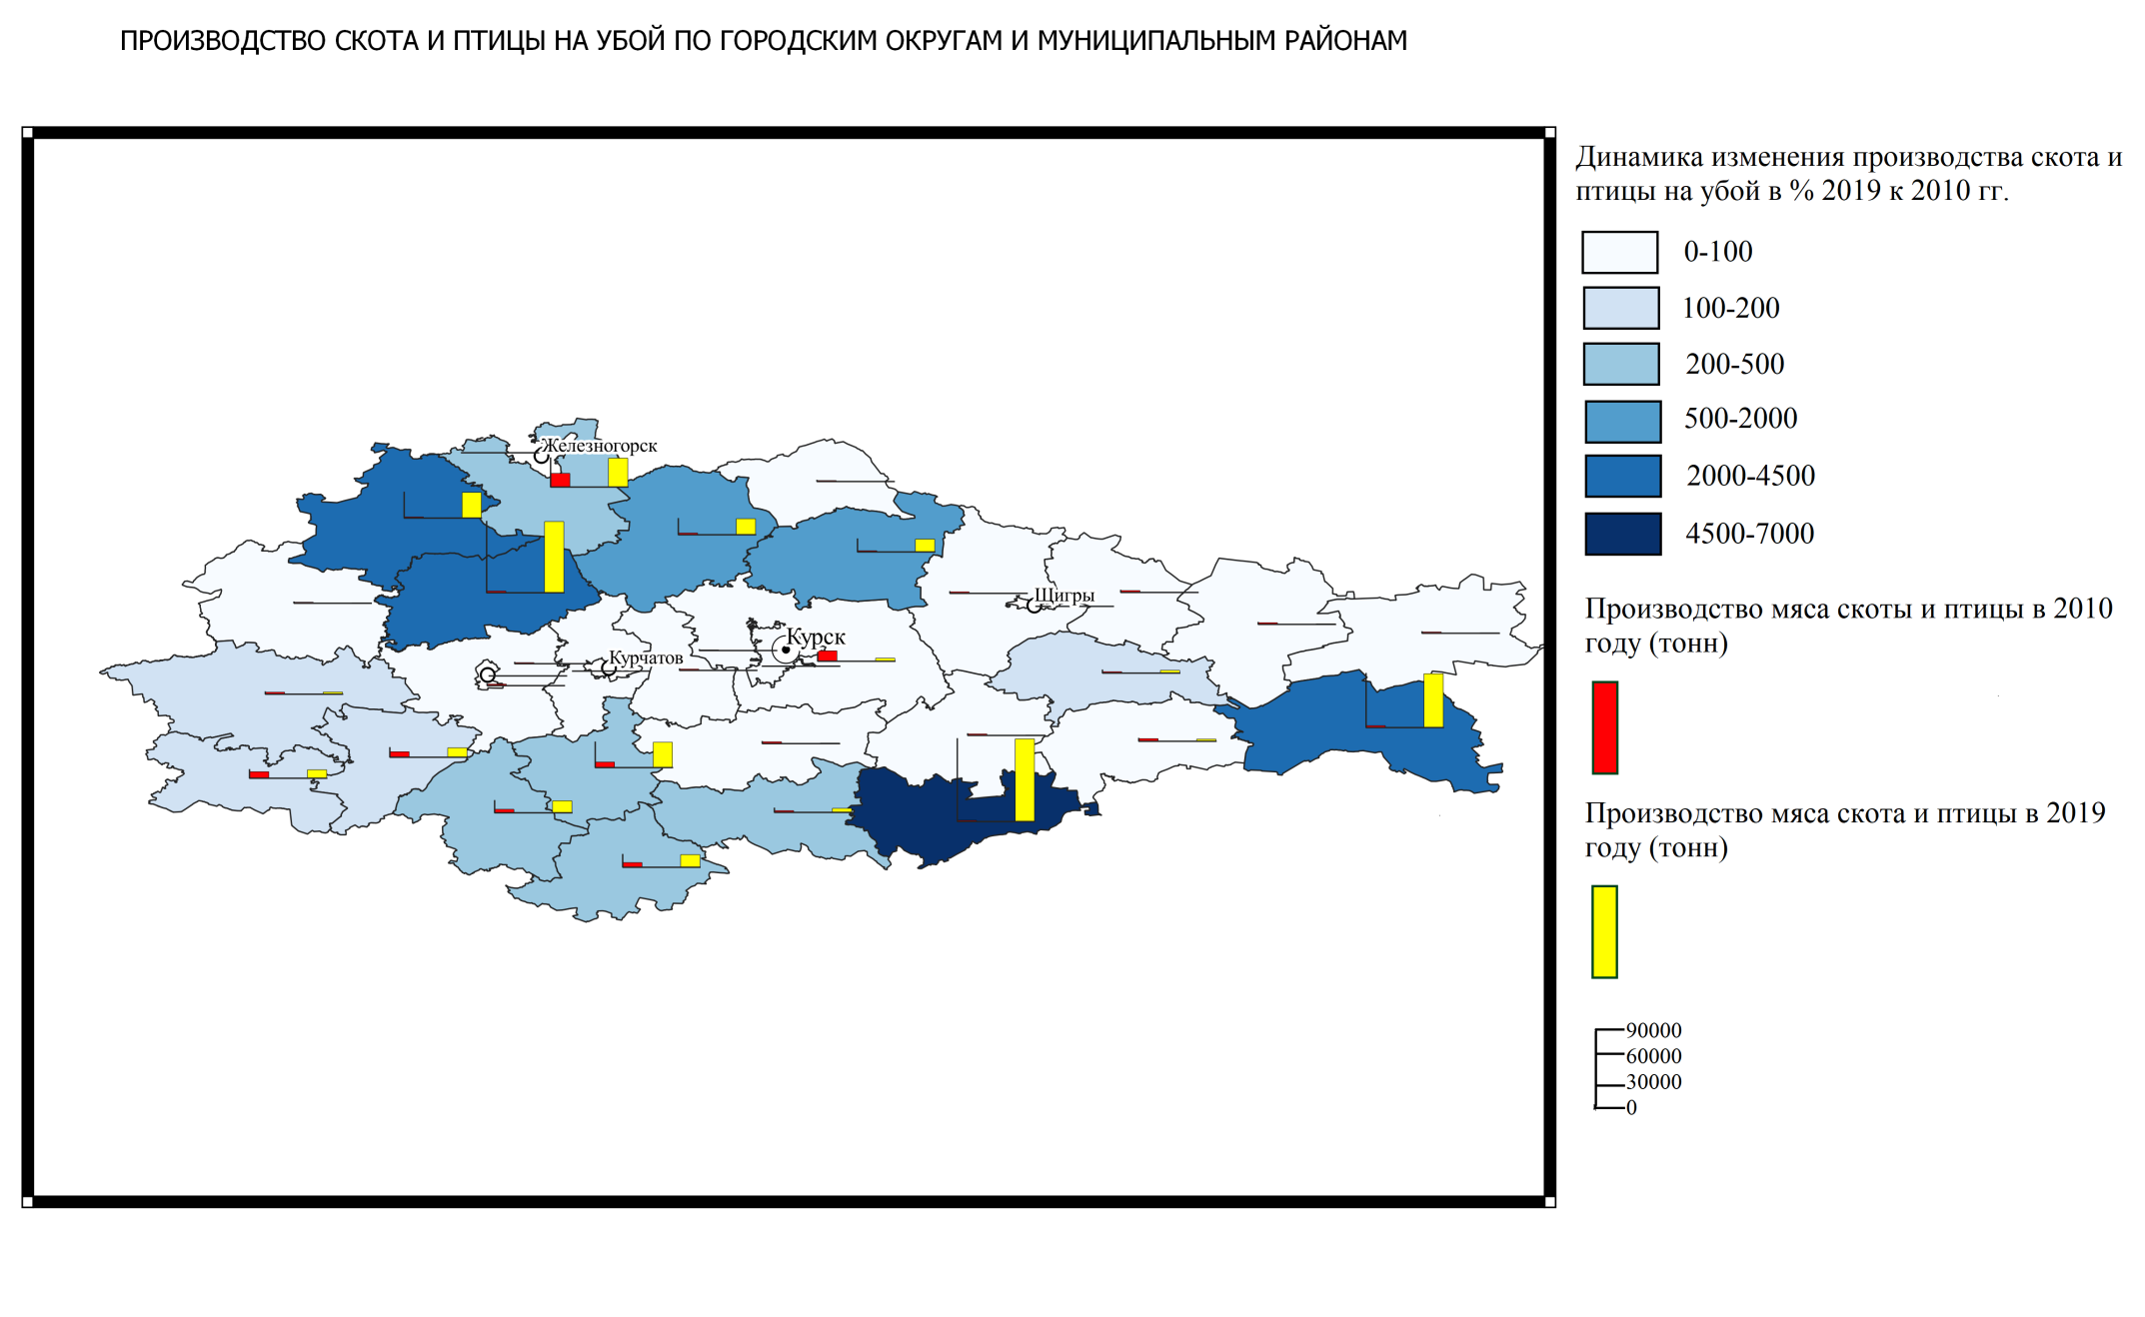Рисунок Б 5. Производство мяса скота и птицы по муниципальным районам и городским округам Курской области. Составлено по данным ФСГС.

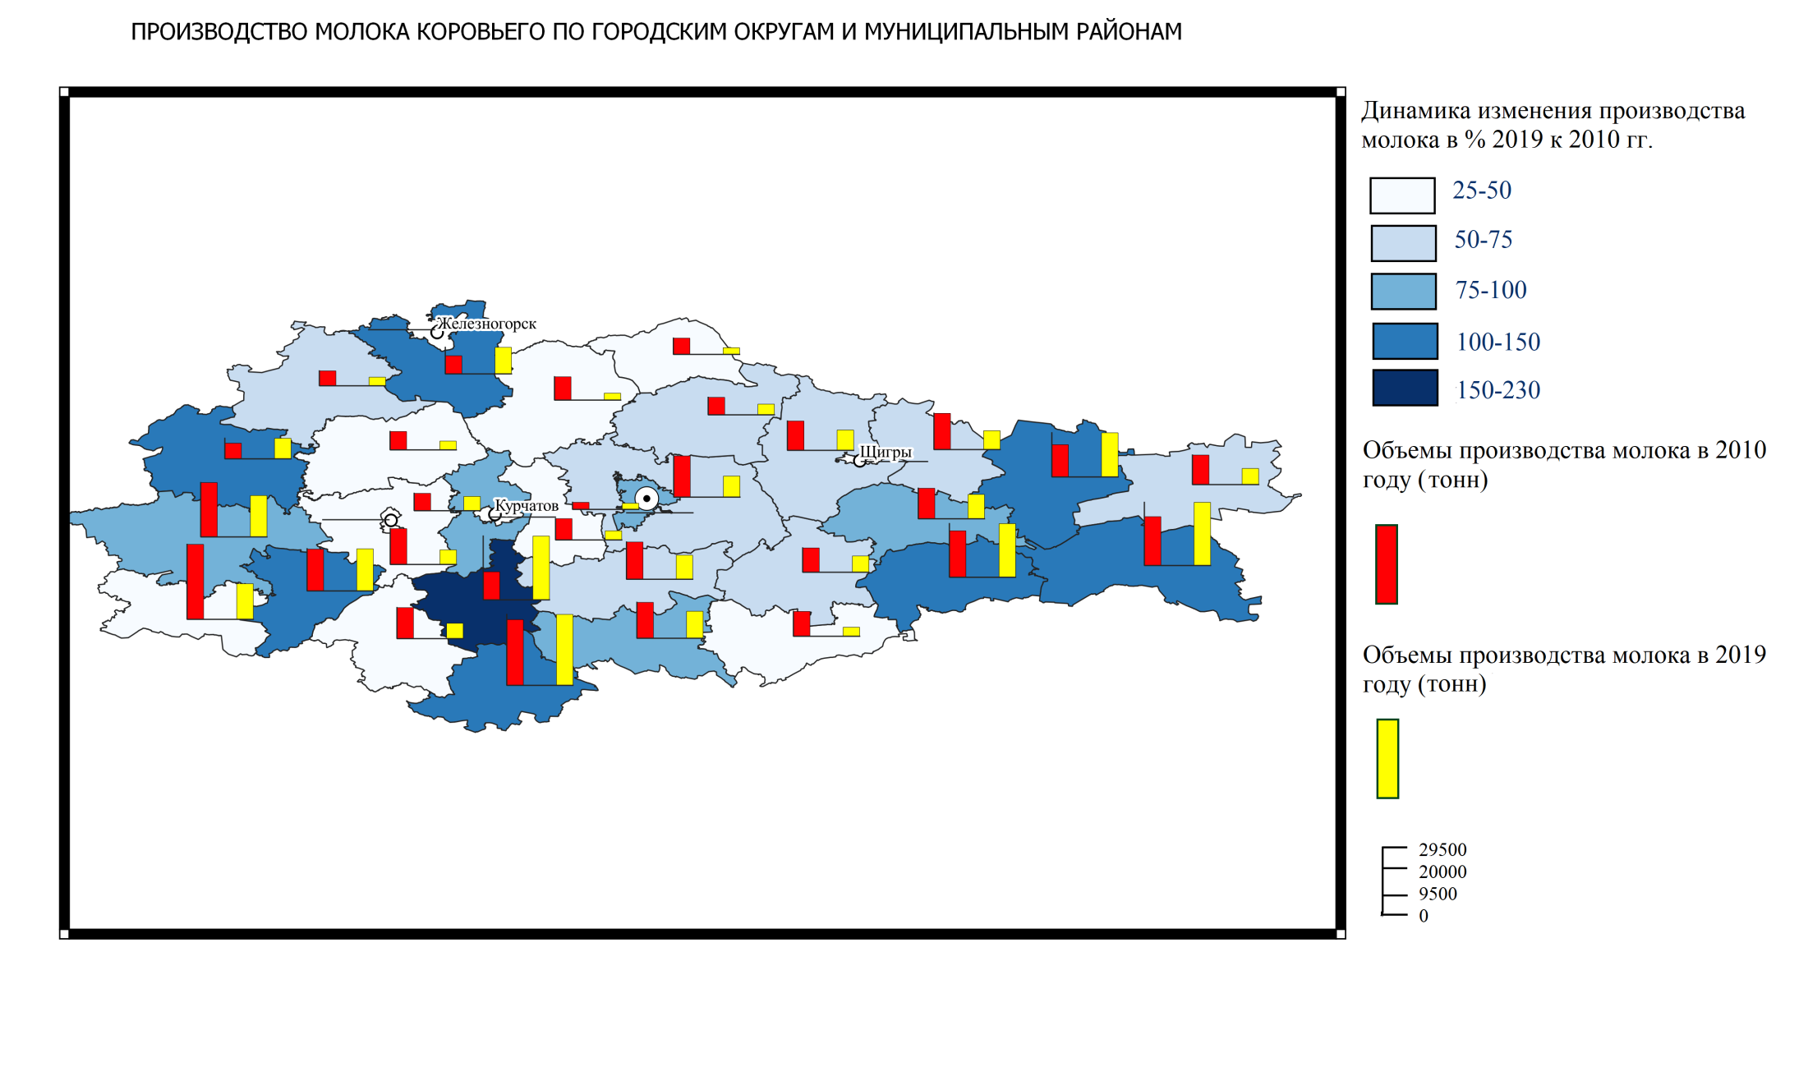Рисунок Б 6. Производство коровьего молока по муниципальным районам и городским округам Курской области. Составлено по данным ФСГС.  
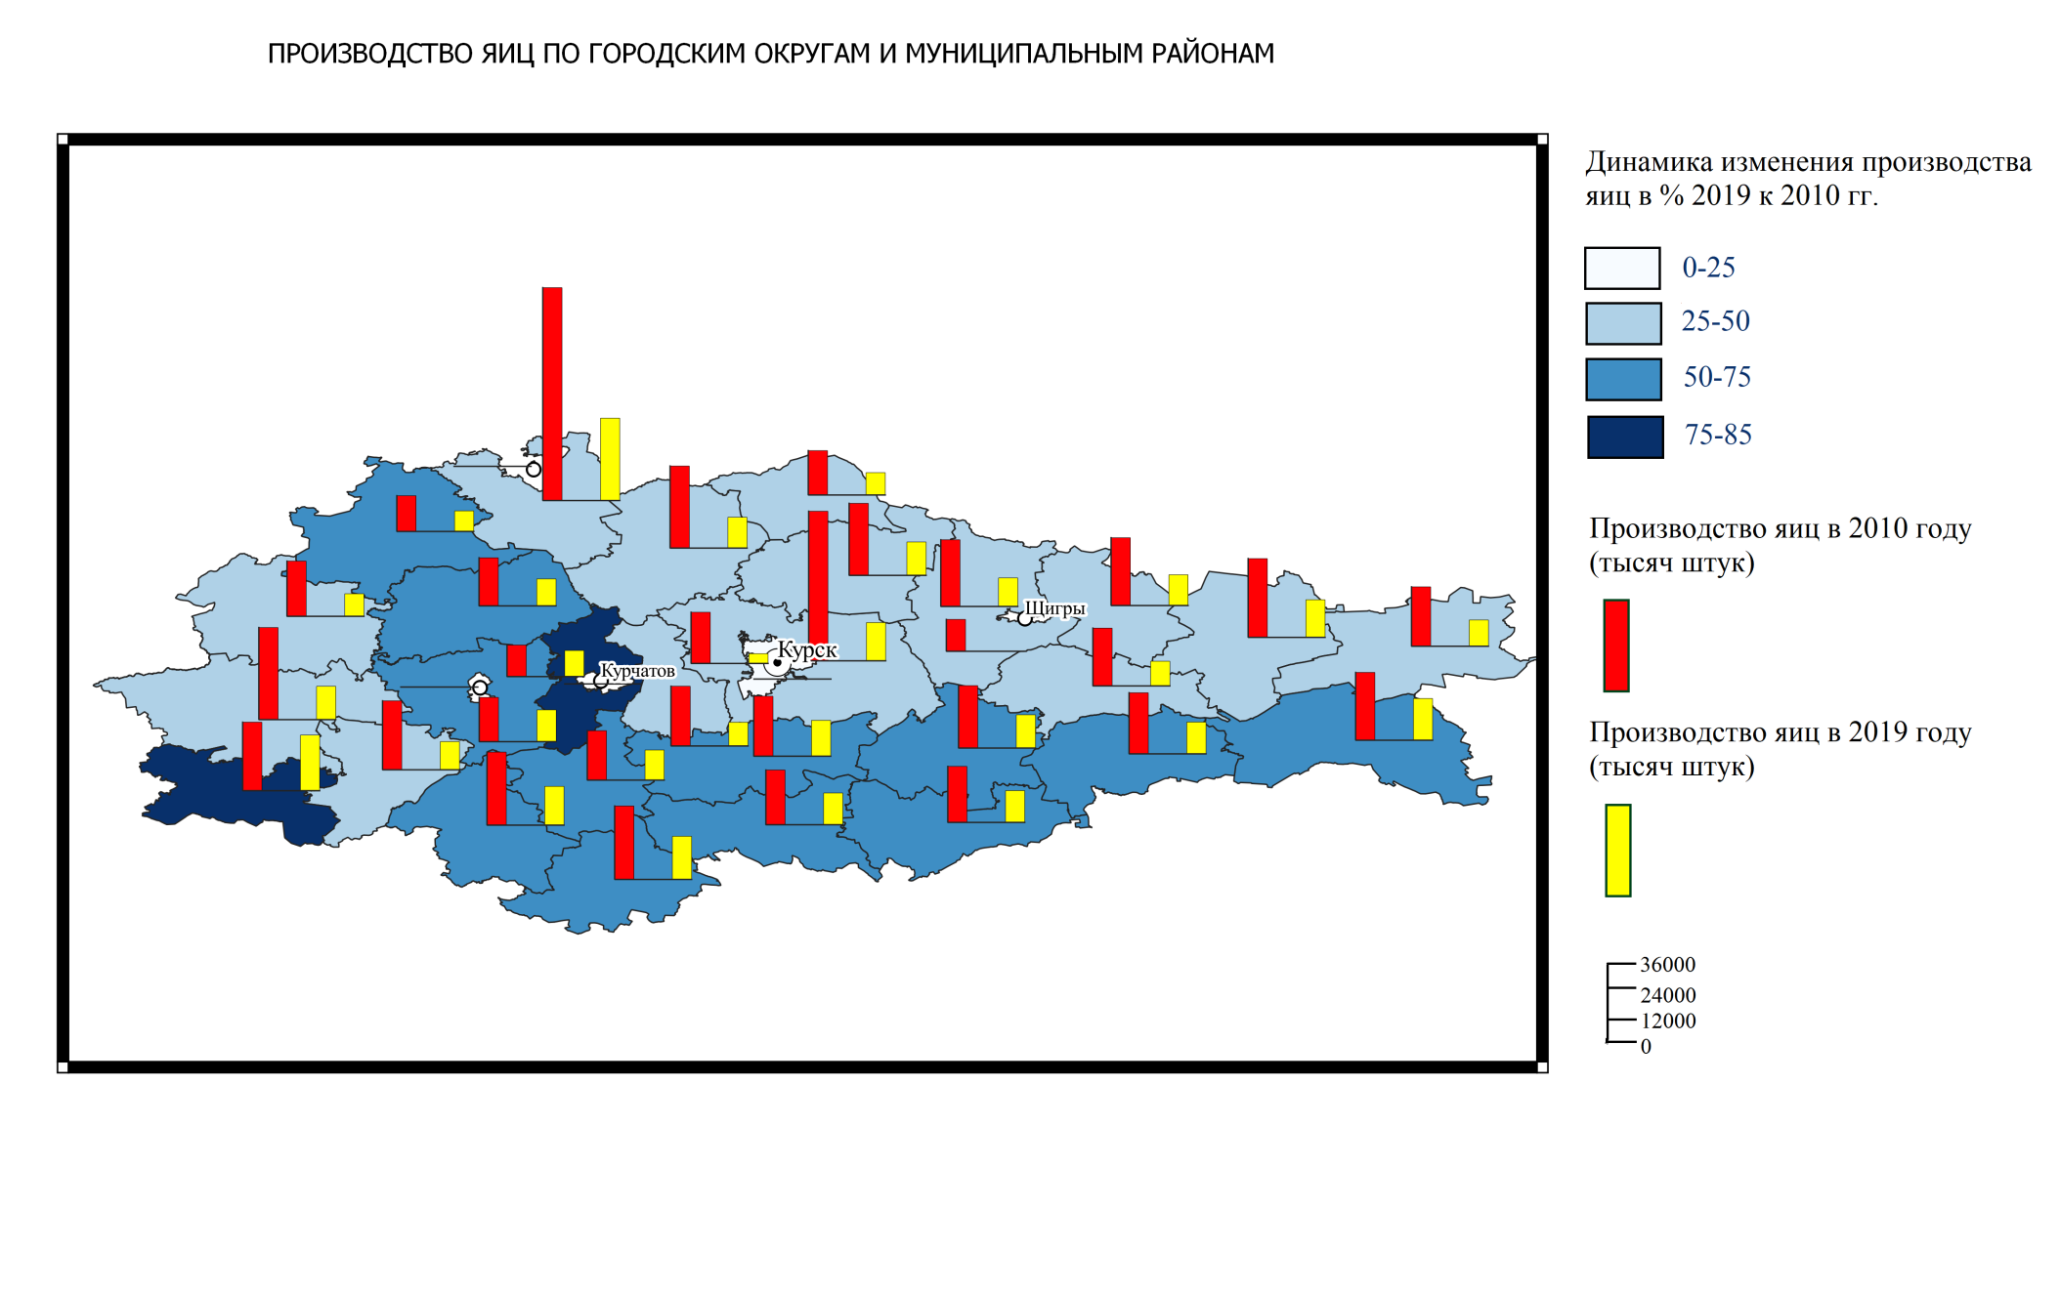  
  
Рисунок Б 7. Производство яиц по муниципальным районам и городским округам Курской области. Составлено по данным ФСГС